サイトブリッジ株式会社
2026年8月19日
問い合わせコンテンツ
マニュアル
Joruri CMS 2020
目次
[1] 問い合わせコンテンツ 1
1-1問い合わせコンテンツの作成とディレクトリ 3
1-2 問い合わせコンテンツ作成 5
1-3 問い合わせコンテンツのディレクトリ作成 6
1-4問い合わせコンテンツへのアクセス 7
1-5フォームの作成 10
1-6質問の作成 15
1-7質問の編集 34
1-8質問の削除 36
1-9フォームへの回答確認 37
1-10回答の詳細 41
[2] 設定 42
2-1設定へのアクセス 42
2-2設定の項目 43
2-3設定編集 44

[1] 問い合わせコンテンツ
コンテンツ「問い合わせ」では、以下のような機能・特徴を備えたフォームページの作成を行うことが出来ます。
管理画面ログイン後の「問合せ回答」一覧には「未回答」ステータスの回答のみ表示されるようになります。
また、回答の詳細画面を開いて「対応済み」をクリックすると、ステータスを変更することができます。
- 回答者からのフォーム入力内容の自動返信設定が可能。また、自動返信メールの差出人メールアドレスの編集が可能
- 回答受信時に指定メール先への通知が可能
- CSV 形式での回答内容出力機能
- 画像認証で悪意のある機械的な投稿を防止

【公開画面】
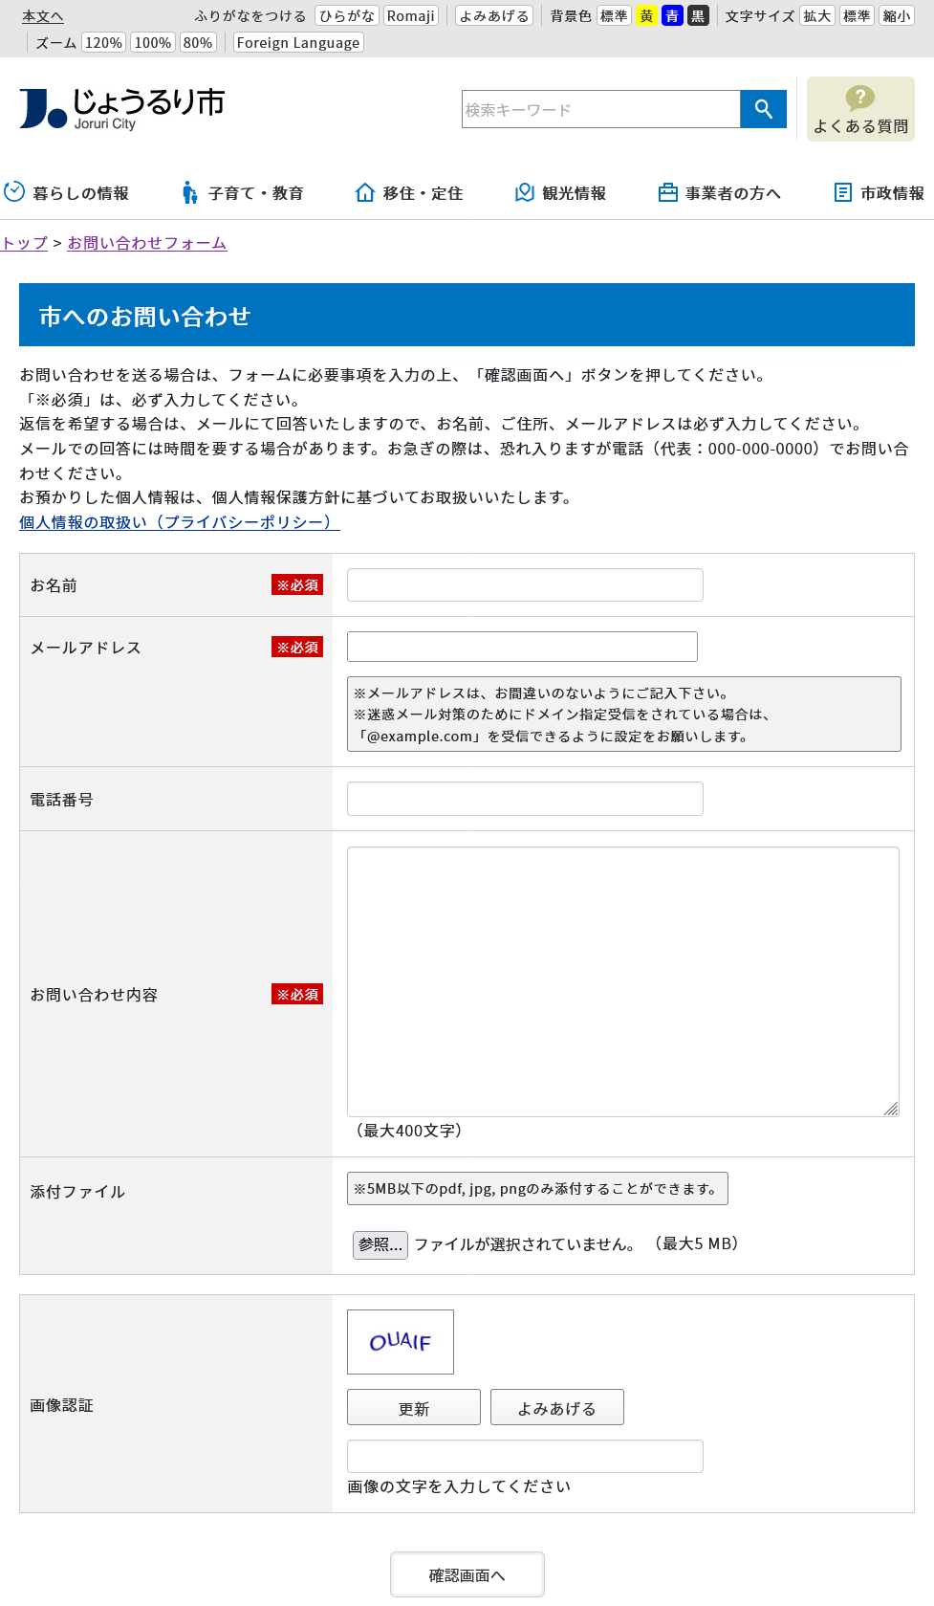

【管理画面ログイン後】
「問合せ回答」一覧には「未回答」ステータスの回答のみ表示されます。
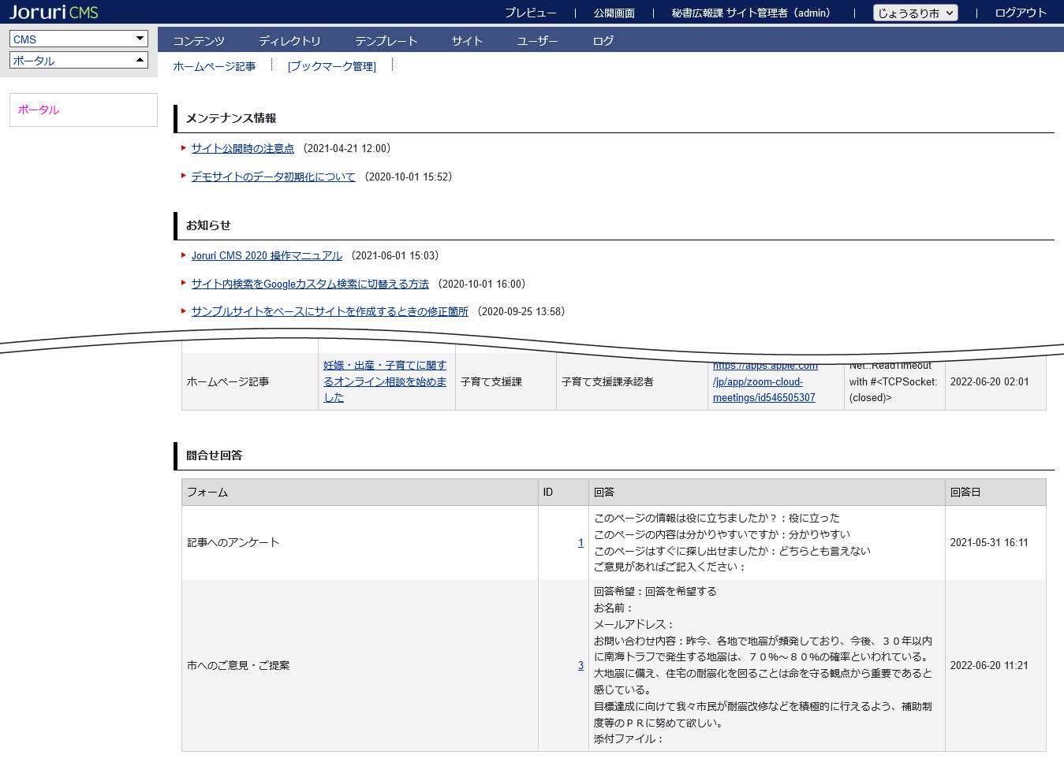

1-1問い合わせコンテンツの作成とディレクトリ
新規に問い合わせコンテンツを作成したあとは、ディレクトリの作成を行う必要があります。
コンテンツとディレクトリを紐づけし、公開することにより利用者が閲覧できるようになります。

ディレクトリ
紐づける

フォーム
問い合わせ
コンテンツ

フォームを作成する大まかな順序は以下の通りです。
- はじめにタイトル、フォームのディレクトリ、概要や説明文などを入力します。
※画像認証はフォームの設定より「使用する」または「使用しない」を選択できます。
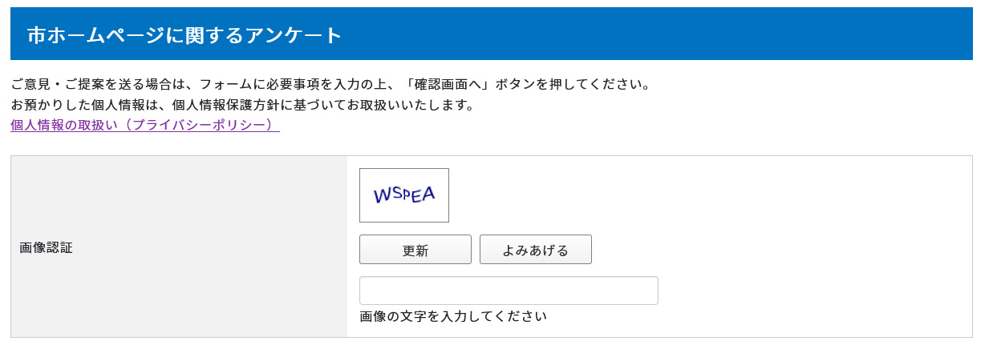

- 次に「質問一覧」から問い合わせ内容に応じてプルダウン、ラジオボタン、入力フォームなどを設定します。
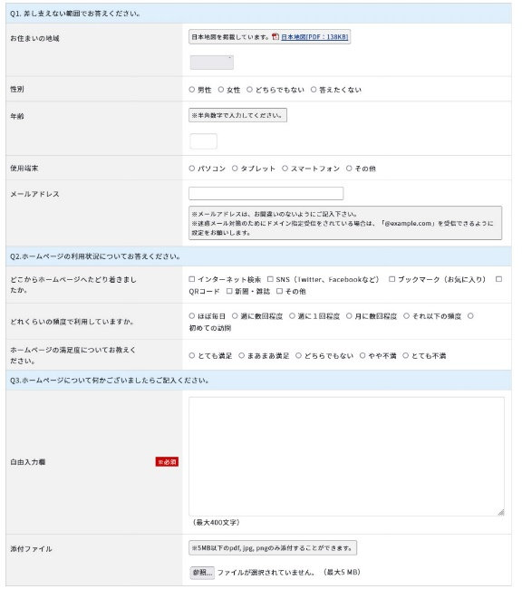
- 公開日時を設定し、公開処理が完了すると公開画面側に表示されます。
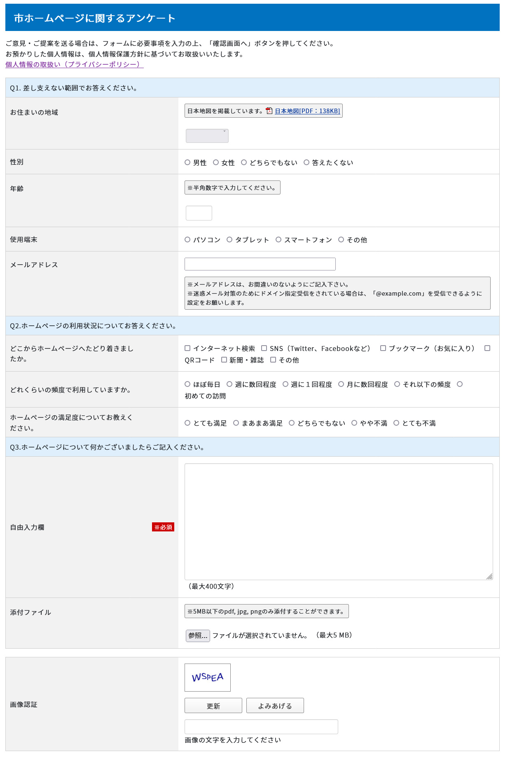

1-2 問い合わせコンテンツ作成
- 管理画面の上部メニューから「コンテンツ」をクリックします。
コンテンツ一覧画面が表示されますので「作成」をクリックします。
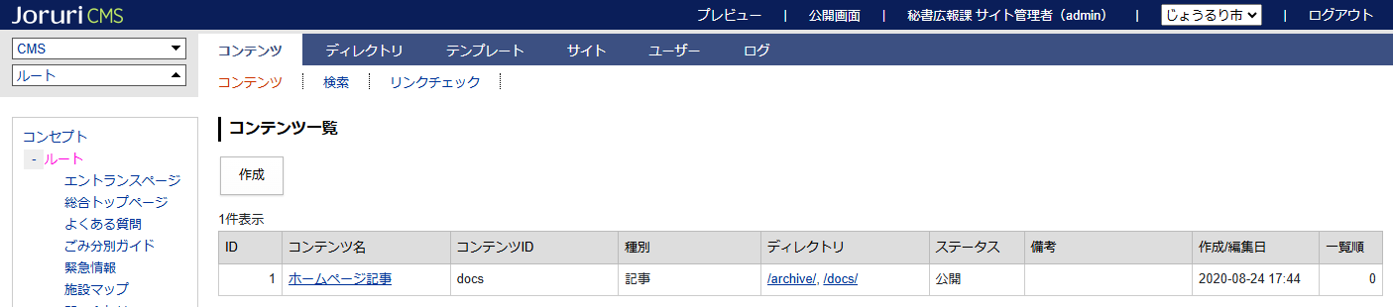

- コンテンツの作成画面が表示されます。種別から「問合せ」を選択し「登録」をクリックします。
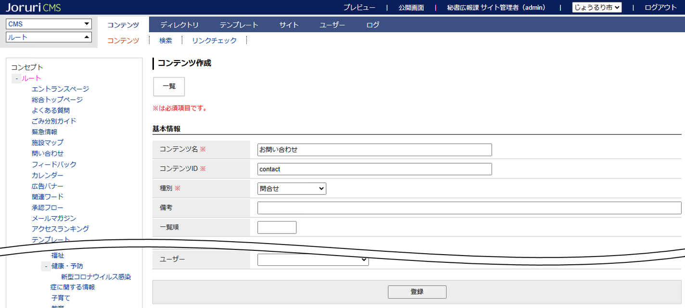

- 登録処理が完了しました。
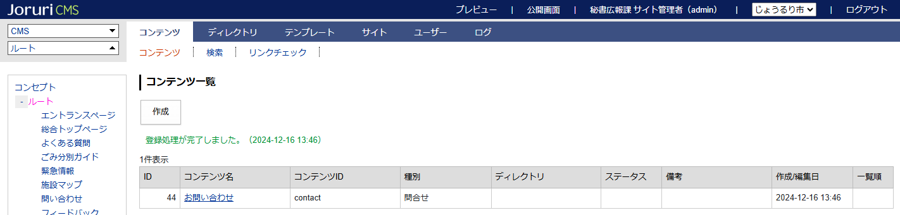

1-3 問い合わせコンテンツのディレクトリ作成
- 管理画面の上部メニューから「ディレクトリ」をクリックします。
コンテンツ一覧画面が表示されますので「作成」をクリックします。
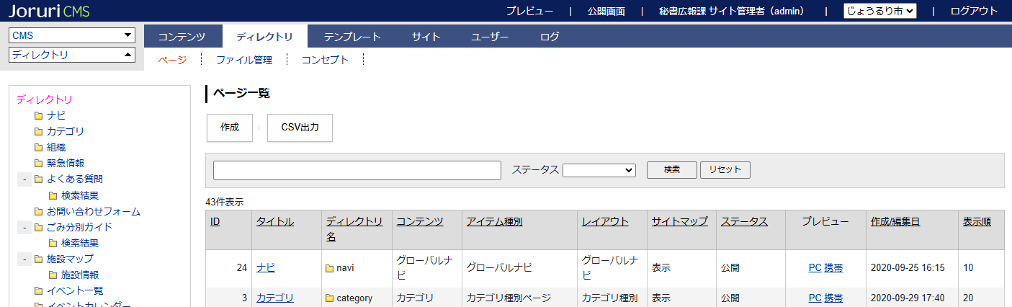

- ディレクトリの作成画面が表示されます。
コンテンツ「問合せ」、アイテム種別「」を選択します。
「登録」をクリックし、登録が完了します。
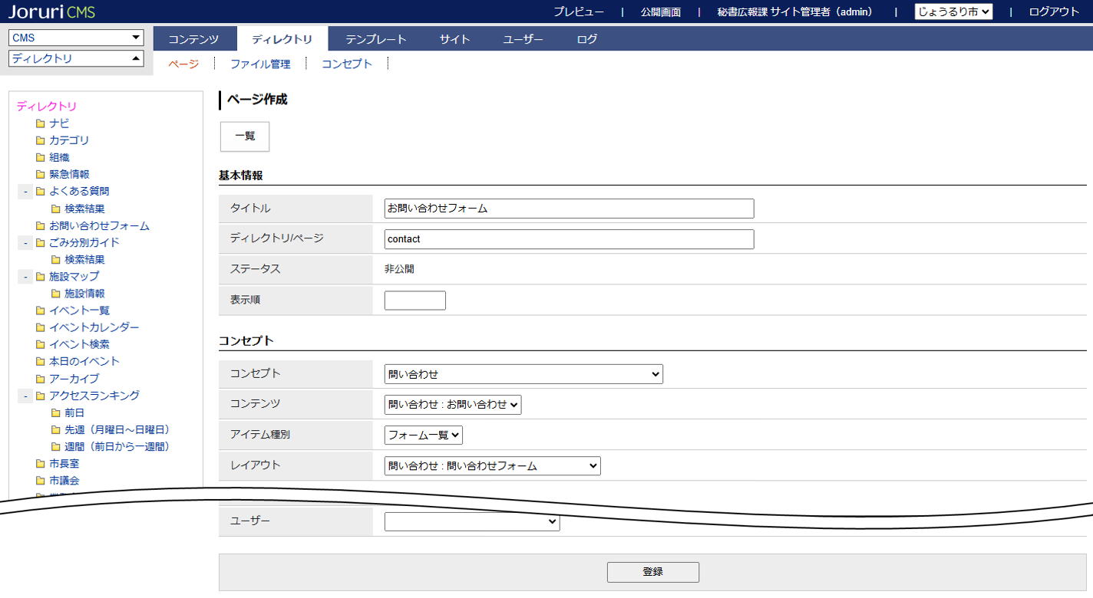

1-4問い合わせコンテンツへのアクセス
このマニュアルでは問い合わせコンテンツおよびディレクトリが作成完了していることを前提として、フォームの作成方法などを説明します。

- 「コンテンツ」をクリックします。
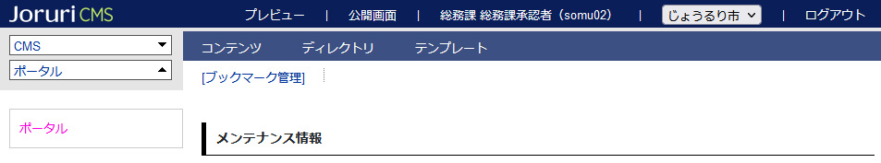

- コンテンツの一覧画面が表示されます。表示されるコンテンツはサイトによって異なります。
「問い合わせ」コンテンツ名をクリックします。
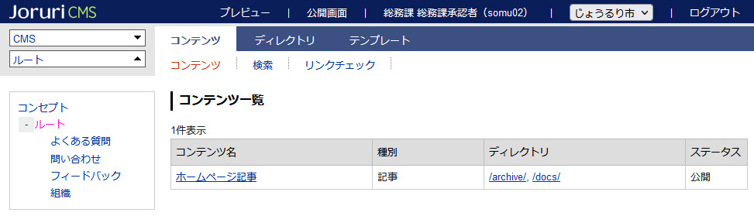

- 問い合わせコンテンツ一覧が表示されます。
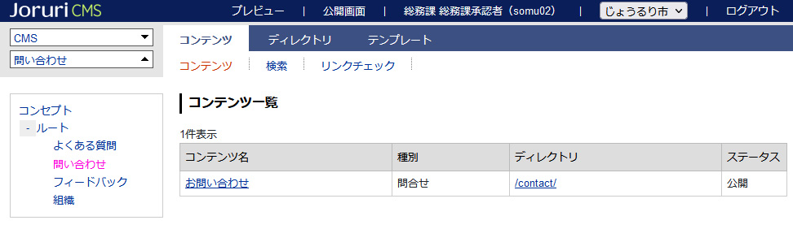

- 行をクリックします。選択した行全体に色がつきます。
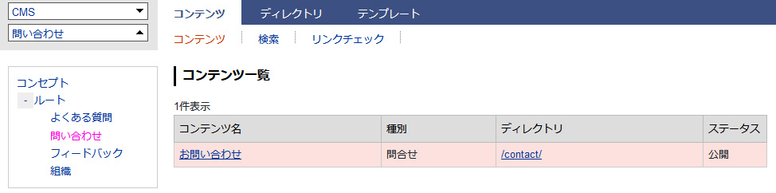

- フォーム一覧が表示されます。
表示されるフォーム名などはサイトによって異なります。
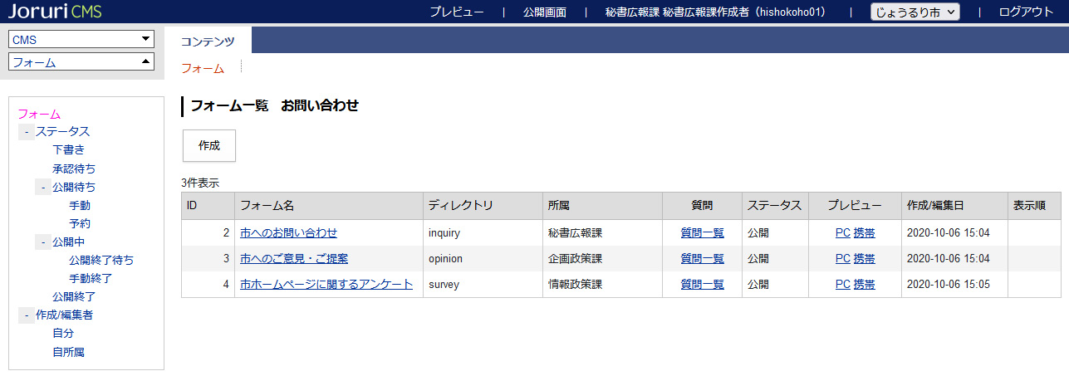

※管理者権限以外のユーザーでフォーム一覧画面を開いた際、「自所属」での絞り込みが行われた状態で表示されます。
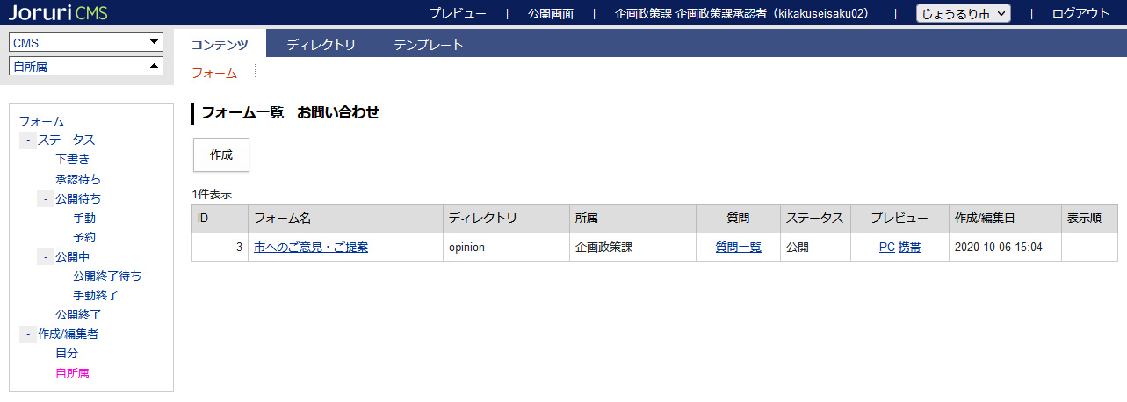

※問い合わせコンテンツにフォームが作成されていない場合は0件です。
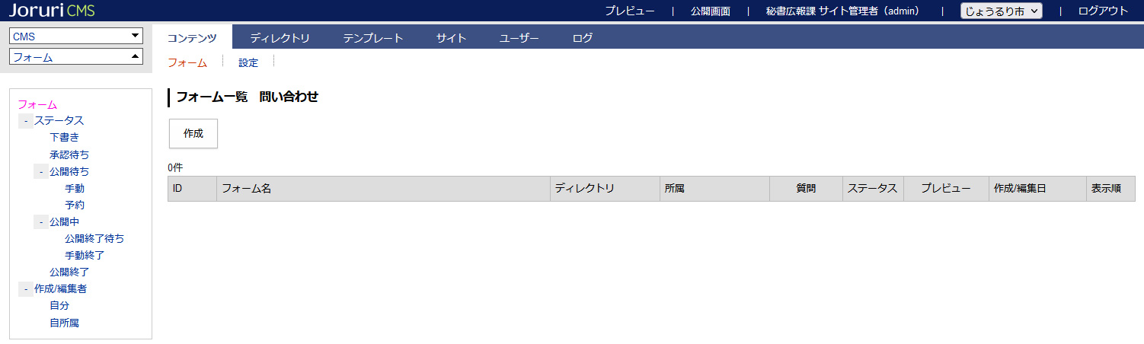

1-5フォームの作成
- ［作成］をクリックします。

- フォーム作成画面が表示されます。
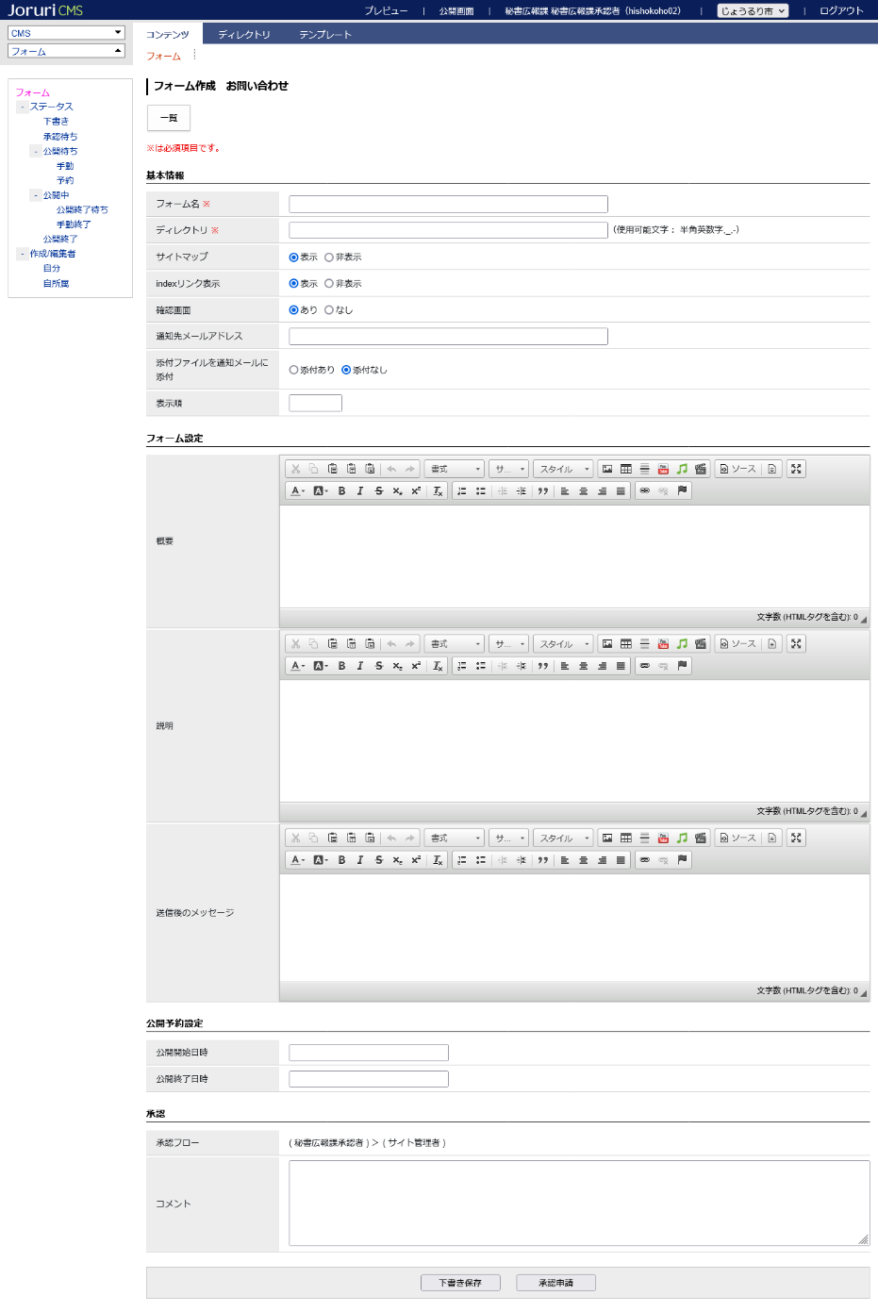
- 基本情報を入力します。
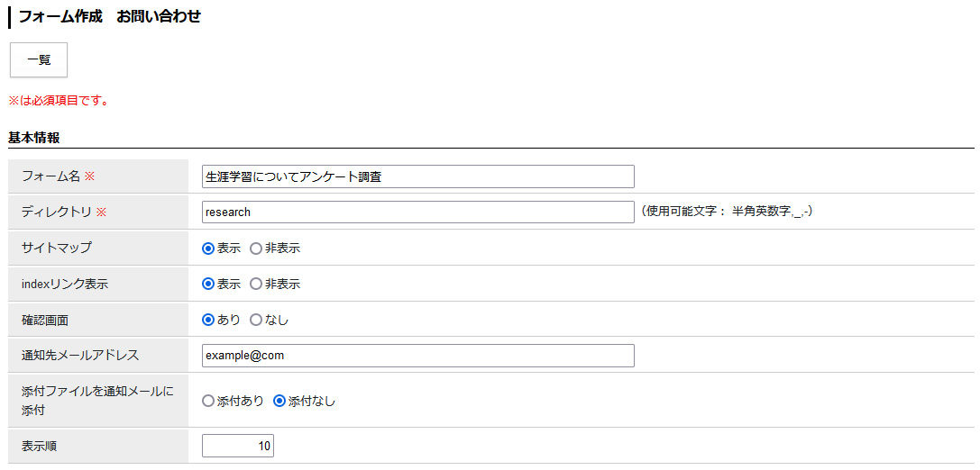
[1]
[2]
[3]
[4]
[5]
[6]
[7]
[8]

[1]フォーム名 | 公開画面側ではタイトルとして表記されます。
[2]ディレクトリ | ドメイン名のあとにスラッシュ（/）に続けて表記されるURLの文字列です。
[3]サイトマップ | サイトマップのページにテキストリンクを表示するかどうかを選択できます。
[4]indexリンク表示 | フォームindexページにリンクを表示するかどうかを選択できます。
[5]確認画面 | フォームに内容を入力したあと入力内容の確認ページを表示するかどうか選択できます。
[6]通知先メールアドレス | フォームに投稿があった際に設定されたメールアドレスに通知します。
[7]添付ファイルを通知メールに添付 | フォームに添付ファイルが投稿された際、通知メールにファイルを添付するか、しないかを設定します。
[8]表示順 | 管理画面での並び順に利用します。  数字が小さいほど一覧ページの上位に表示されます。（昇順）

[4]indexリンク表示とは次のページです。
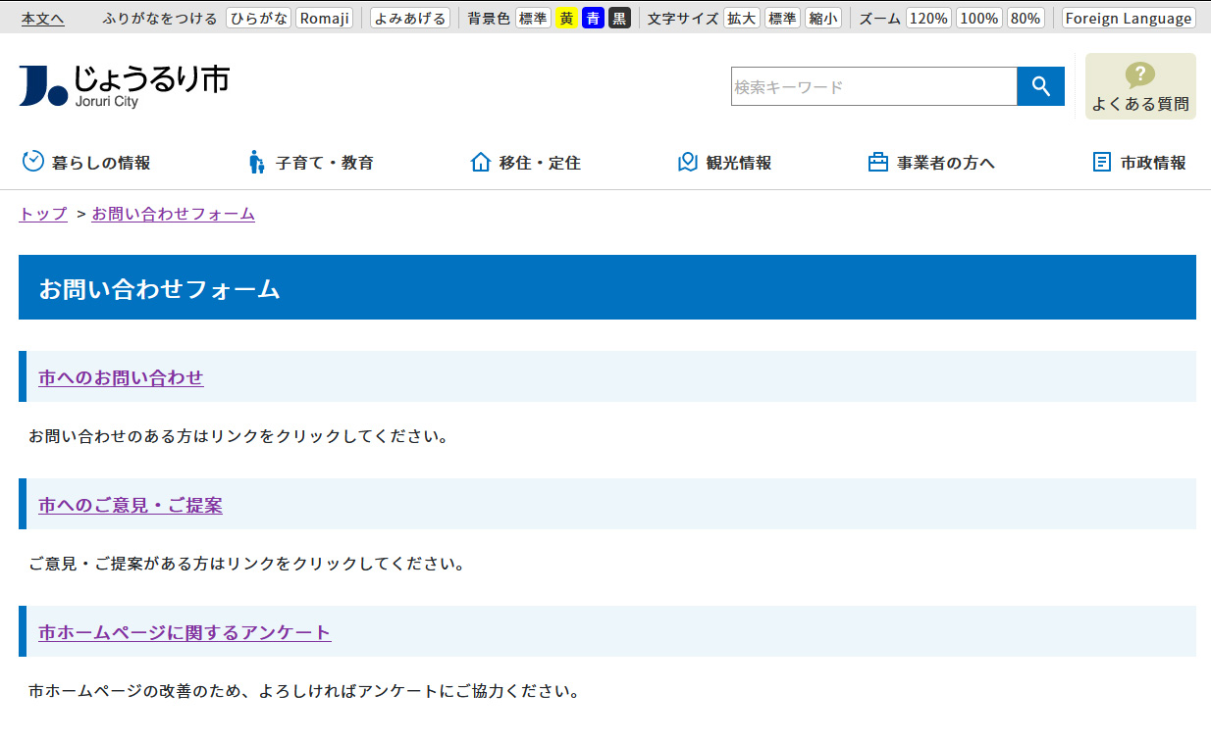
- フォーム設定を入力します。
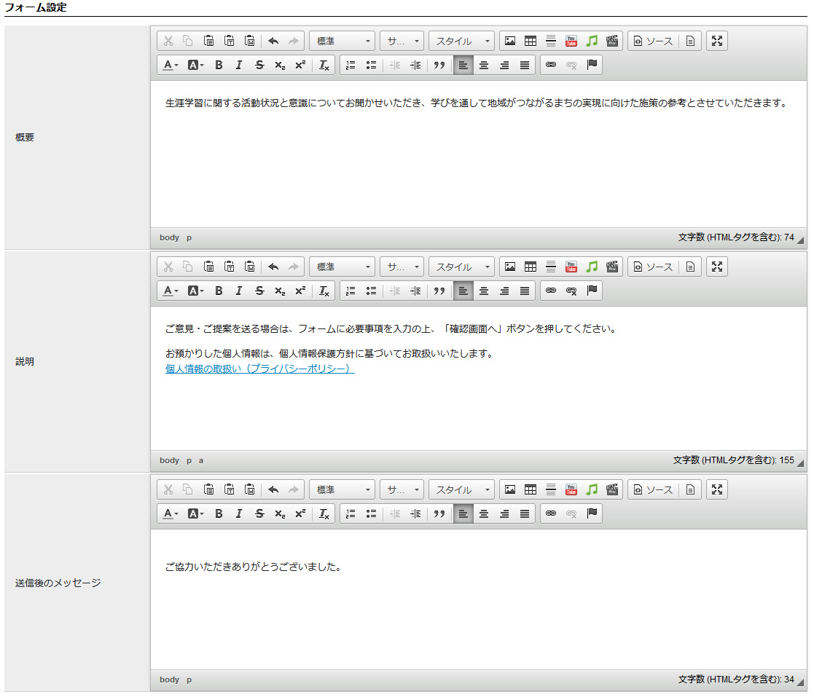
[1]
[2]
[3]

[1]概要 | フォームindexページに概要が表示されます。
[2]説明 | 問い合わせフォームのページに説明が表示されます。
[3]送信後のメッセージ | 投稿者が投稿完了後、メッセージが表示されます。

[1]概要については次のとおりフォームindexページに表示されます。
[2]説明については次のとおりフォームページに表示されます。
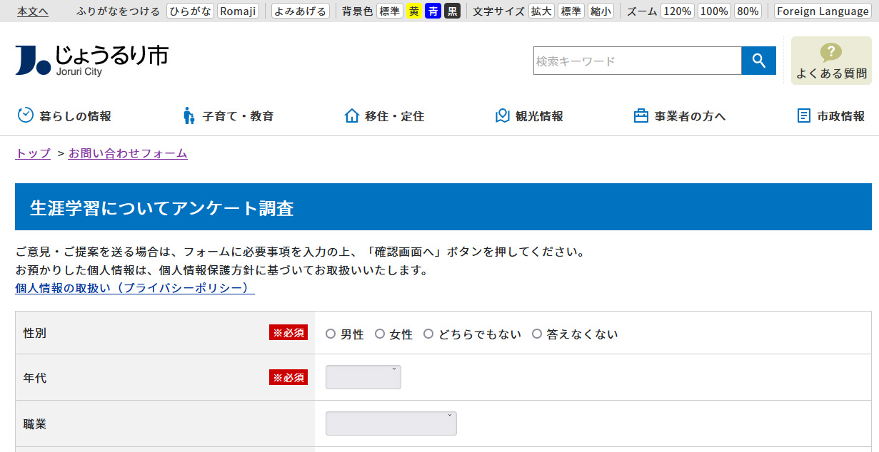

[3]送信後のメッセージについては次のとおり回答送信後に表示されます。
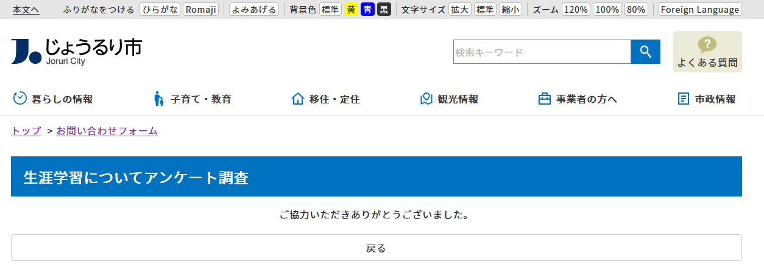

- 公開予約設定を行います。
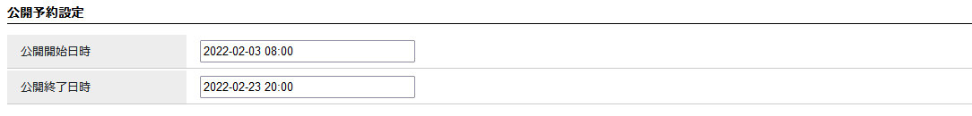
[1]
[2]

[1]公開開始日時 | フォームがサイト上に公開される日時を設定します。
[2]公開終了日時 | フォームがサイト上から公開終了になる日時を設定します。

- フォームの入力後「下書き保存」をクリックします。
フォームのページが作成されました。プレビューより公開画面側の確認ができます。
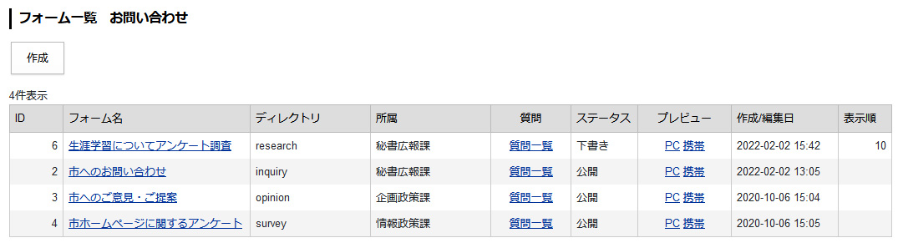

＜公開画面側＞
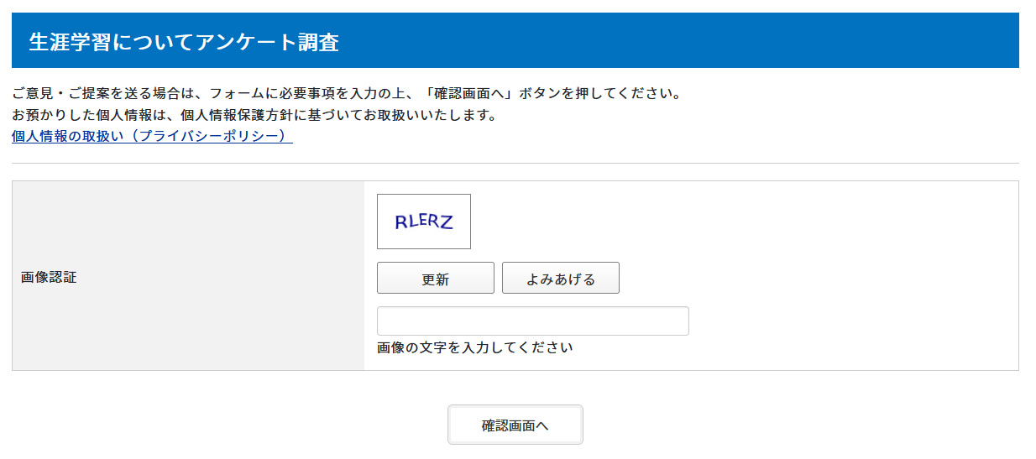

1-6質問の作成
- 「質問一覧」のリンクをクリックします。

- 質問一覧のページが表示されます。［作成］をクリックします。
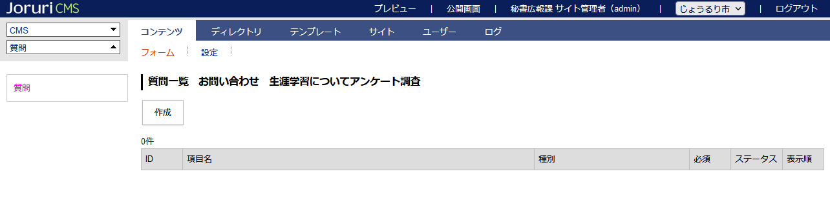

- 質問作成ページが表示されます。
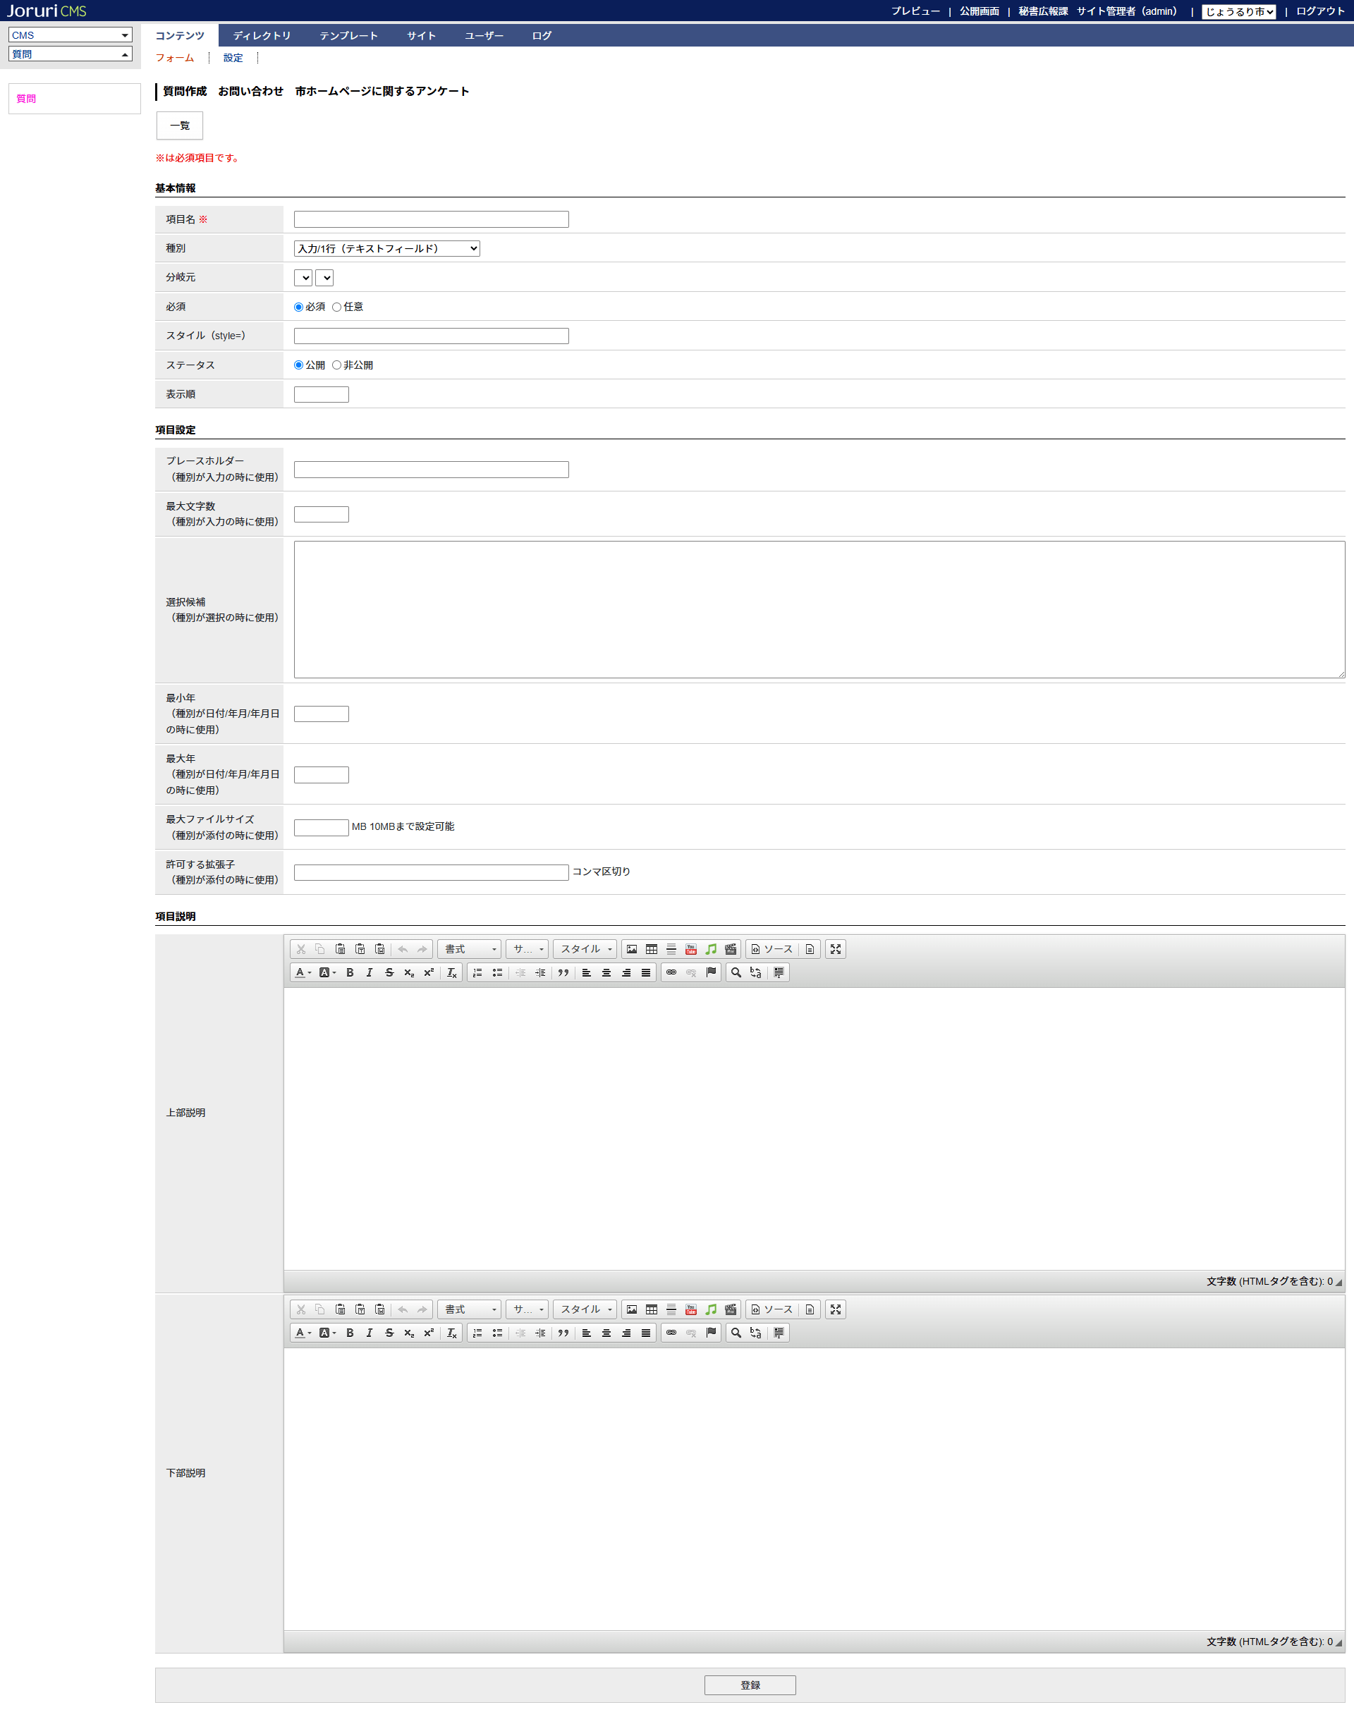

- 基本情報を入力します。
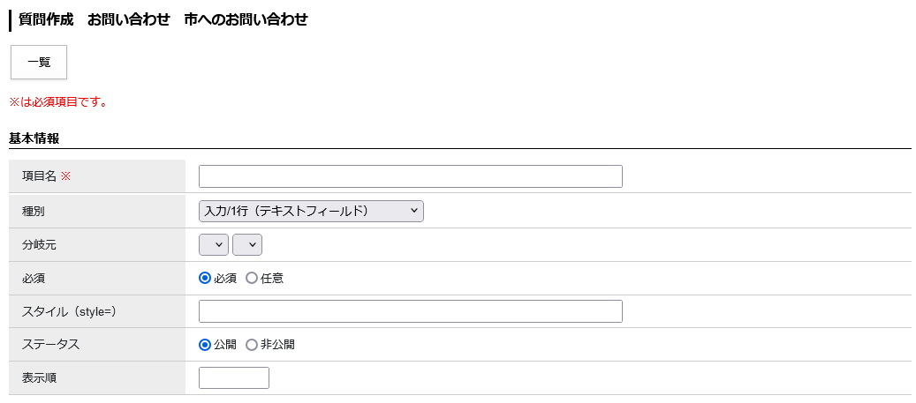
[1]
[2]
[3]
[4]
[5]
[6]
[7]

[1]項目名 | 質問項目名を記入します。  種別が自由形式の際は項目名が表示されます。
[2]種別 | テキストフィールドやラジオボタン、チェックボックスなどを選択します。
[3]分岐元 | 条件分岐元となる「選択/単数回答（ラジオボタン）分岐元」の回答によって、その先に表示する質問事項を個別に指定することができます。
[4]必須 | 入力が必須か任意を選択します。
[5]スタイル（style=） | 装飾等を行う場合には、htmlタグを記入します。
[6]ステータス | 質問を公開するか非公開にするかを設定します。公開設定になっている質問のみ公開画面に表示されます。
[7]表示順 | 管理画面での並び順に利用します。  数字が小さいほど一覧ページの上位に表示されます。（昇順）

[2]種別
作成できる質問種別は次のとおりです。

種別の一覧
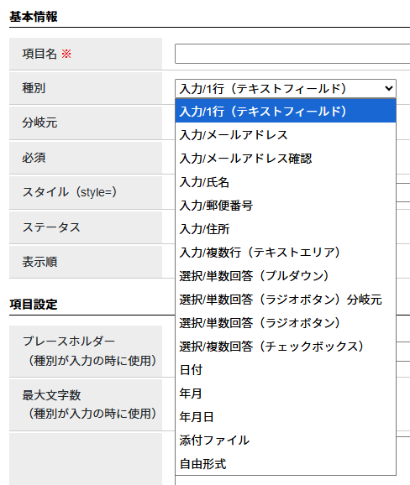
（16）
（15）
（14）
（1）
（2）
（3）
（9）
（10）
（11）
（12）
（13）
（4）
（5）
（6）
（7）
（8）

（1）入力/1行（テキストフィールド）
1行の文字列を入力する際に設定します。

（2）入力/メールアドレス
メールアドレス専用です。メールアドレス以外のテキストが入力された状態で、「確認画面」まはた「送信」をクリックすると「メールアドレスを入力してください」と表示されます。
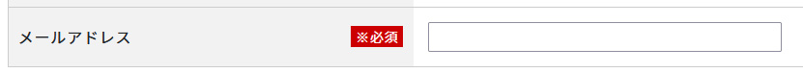

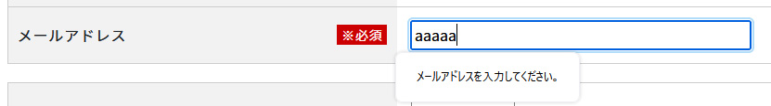

（3）入力/メールアドレス確認
メールアドレス確認専用です。確認画面で「入力/メールアドレス」と一致しているかを検証します。
一致しない場合はエラーが表示されます。

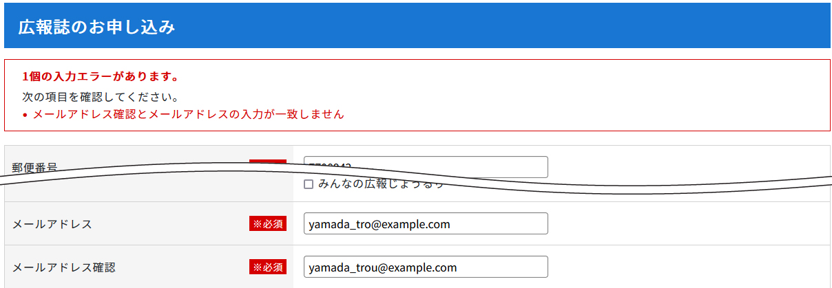

（4）入力/氏名
氏名専用です。姓と名にわけて入力できます。
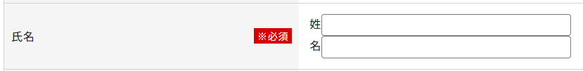

（5）入力/郵便番号
郵便番号専用です。「確認画面」まはた「送信」をクリックした際、ハイフンがある場合は注意文が表示されます。

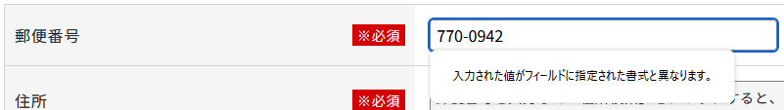

（6）入力/住所
住所専用です。「入力/住所」は「入力/郵便番号」をもとに検索して、結果をフォームに自動入力します。
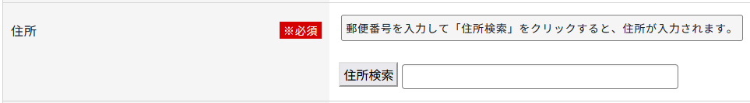

郵便番号を入力し、「住所検索」ボタンをクリックするとフィールドに住所が入力されます。
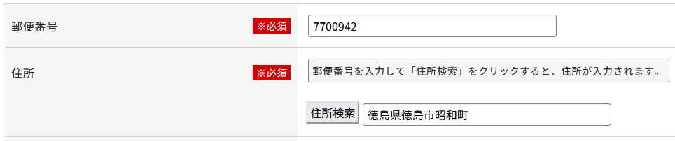
[1]
[2]
[3]

郵便番号が未入力の状態で、「住所検索」をクリックすると、確認のダイアログボックスが表示されます。
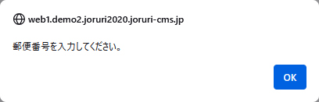

（7）入力/複数行（テキストエリア）
複数行の長い文章を入力する際に設定します。
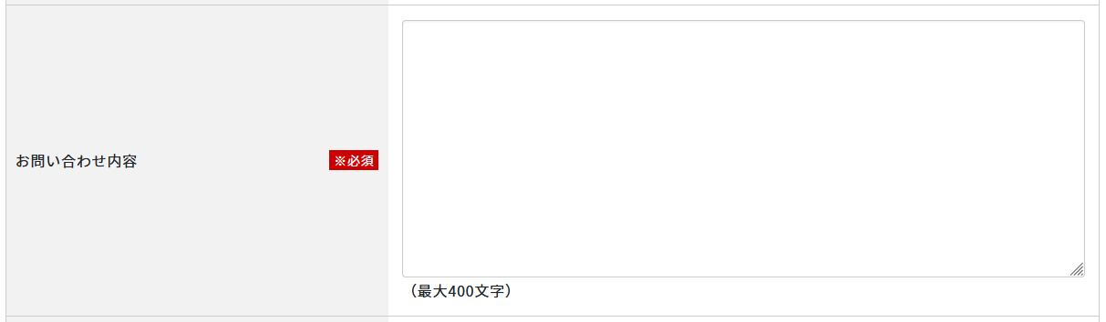

管理画面での設定項目は次のとおりです。
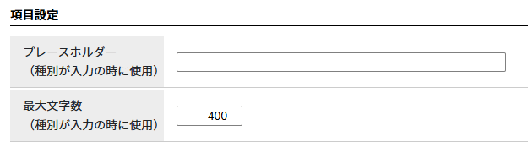

（8）選択/単数回答（プルダウン）
任意の文字列をプルダウン形式の選択肢として表示する項目です。
複数のメニューの中から1つだけ選択できます。
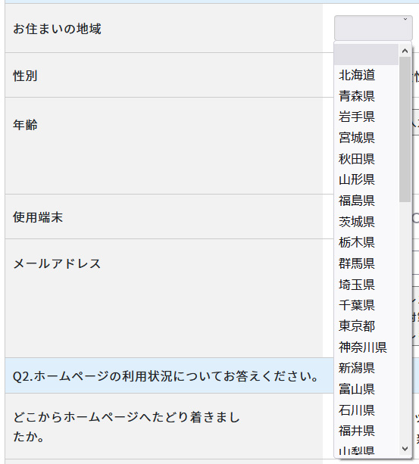

管理画面での設定項目は次のとおりです。
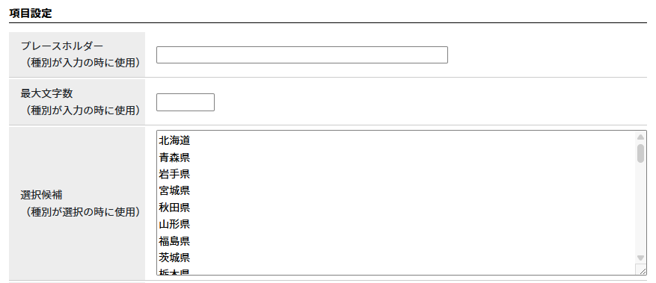

（9）選択/単数回答（ラジオボタン）分岐元
分岐元質問のラジオボタンにチェックが入った際に、該当する分岐先質問のみが表示されます。
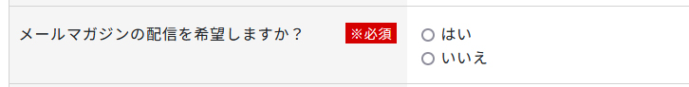

ラジオボタンを選択すると、分岐先の質問が表示されます。
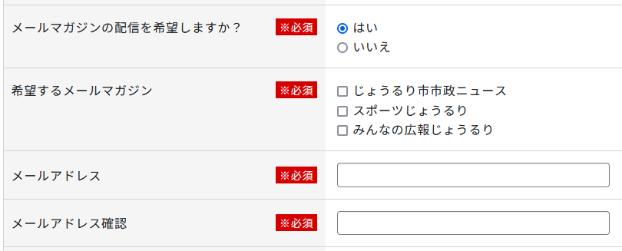

分岐先がない場合は、表示されません。
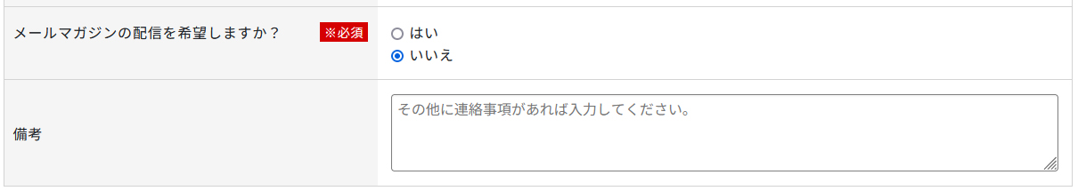

（10）選択/単数回答（ラジオボタン）
任意の文字列をラジオボタン形式の選択肢として表示する項目です。
複数のメニューの中から1つだけ選択できます。

管理画面での設定項目は次のとおりです。
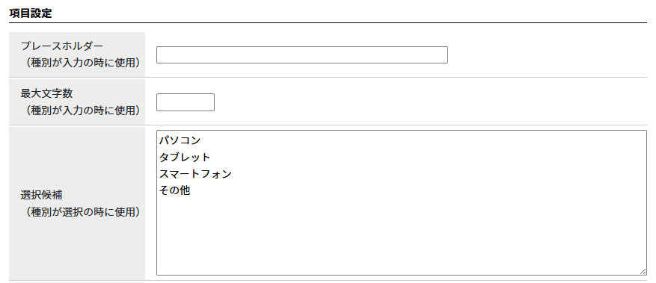

（11）選択/複数回答（チェックボックス）
任意の文字列をチェックボックス形式の選択肢として表示する項目です。
複数のメニューの中から複数選択できます。

管理画面での設定項目は次のとおりです。
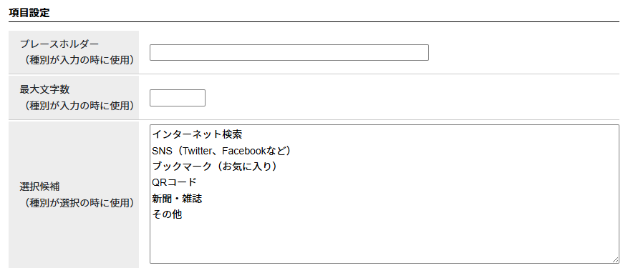

（12）日付
日付をカレンダーで選択する項目です。
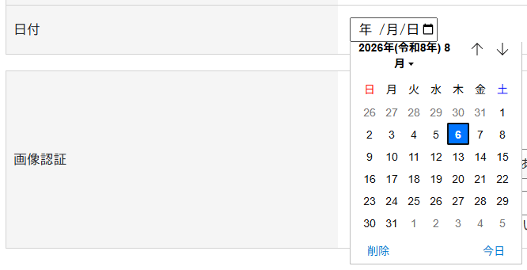

（13）年月
年と月をプルダウンで選択する項目です。
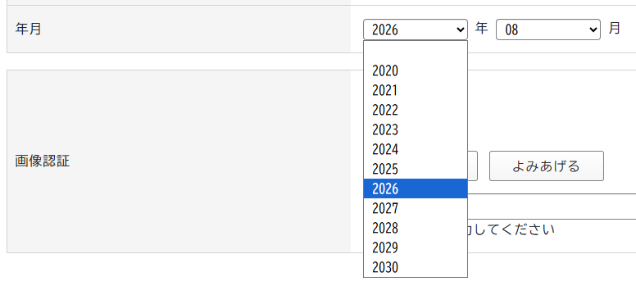

（14）年月日
年と月と日をプルダウンで選択する項目です。
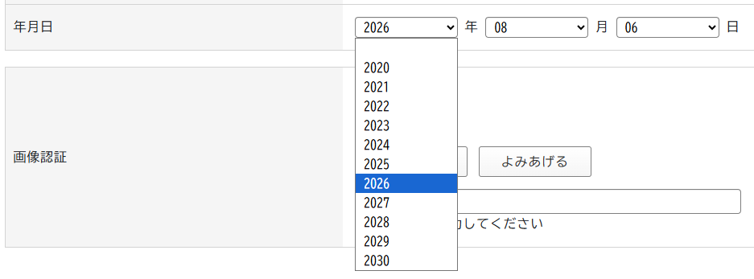

管理画面での日付/年月/年月日の設定項目は次のとおりです。選択可能な年の範囲を指定できます。
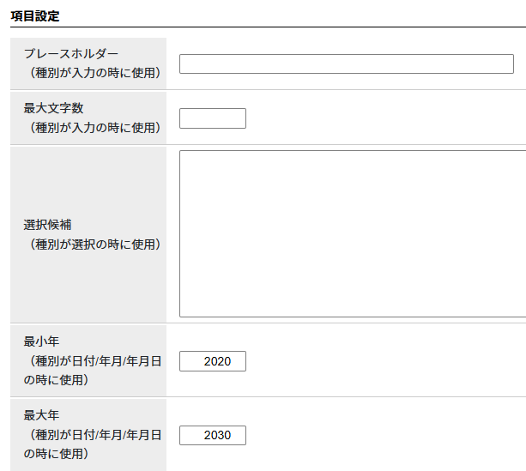

（15）添付ファイル
添付ファイルが設定できます。

管理画面での設定項目は次のとおりです。
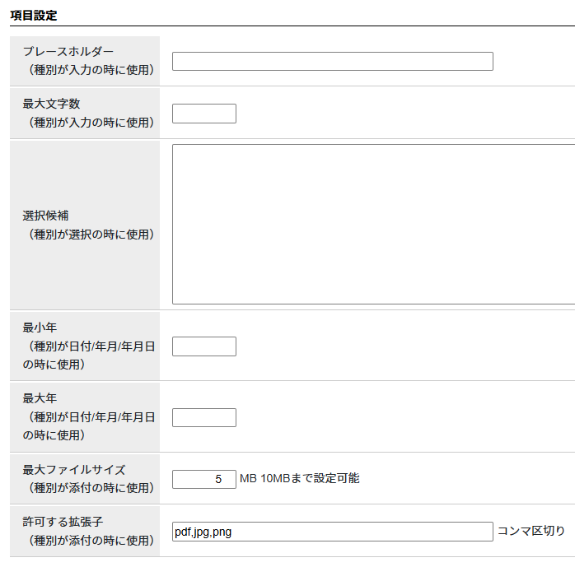

（16）自由形式
文字列を表示することができます。
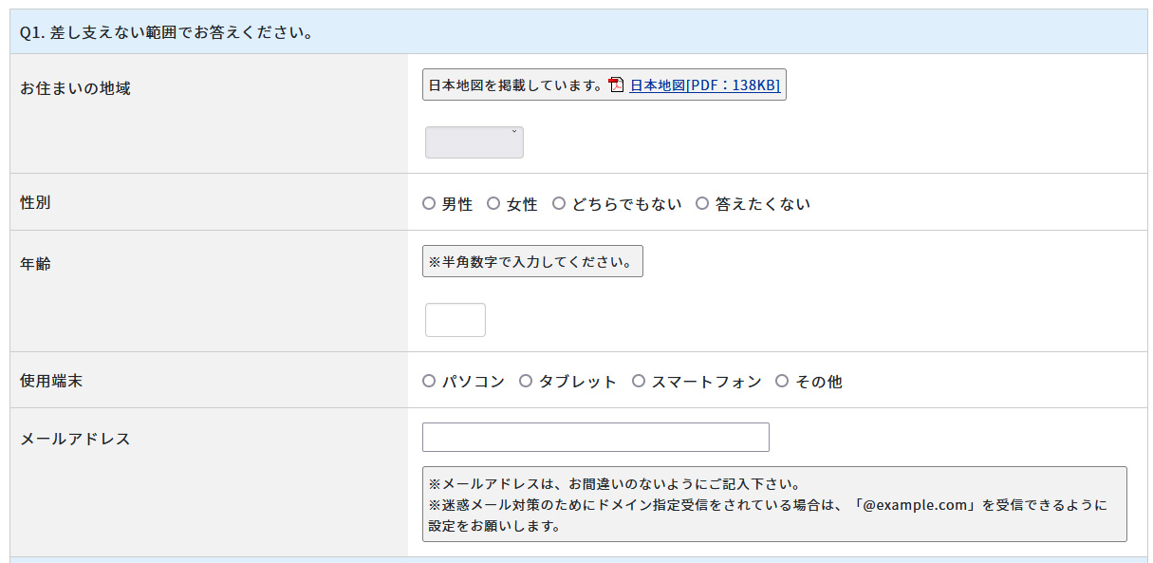

管理画面での項目は次のとおりです。
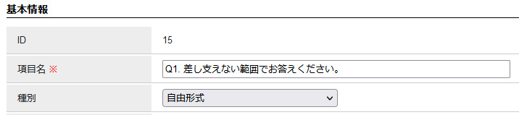

[3]分岐元
分岐する質問を入力し、登録します。
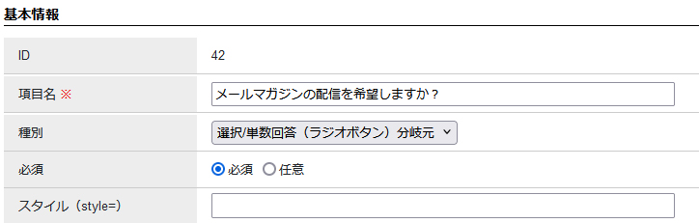

分岐先の質問を作成します。分岐元をプルダウンより選択し、登録します。
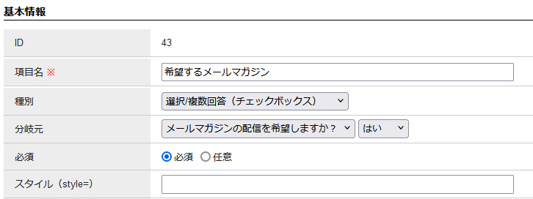

公開画面側で分岐先が表示されます。※分岐先の質問は１つずつ作成・登録します。
- 項目設定を行います。
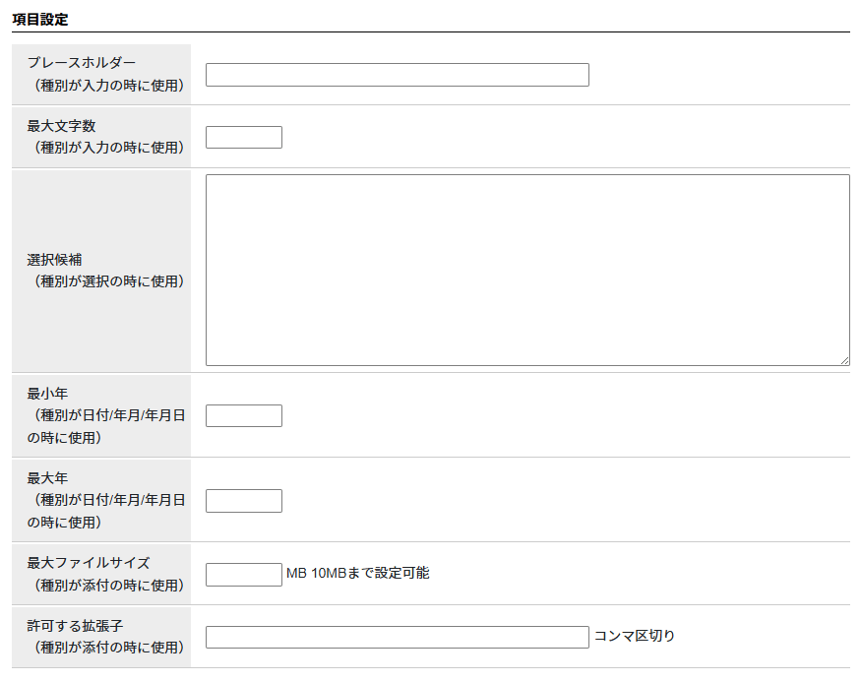
[7]
[6]
[1]
[2]
[3]
[4]
[5]

[1] プレースホルダー  （種別が入力の時に使用） | プレースホルダーに設定した内容は、各入力フォームに入力例として表示することができます。
[2]最大文字数  （種別が入力の時に使用） | テキストフィールドに入力する最大文字数を設定します。  未入力場合、文字数に制限はありません。
[3]選択候補  （種別が選択の時に使用） | プルダウン、ラジオボタン、チェックボックスの選択候補を入力します。  単語ごとに改行します。
[4]最小年  （種別が日付/年月/年月日の時に使用） | 選択可能な年の範囲を指定します。入力した年以降を表示します。
[5]最大年  （種別が日付/年月/年月日の時に使用） | 選択可能な年の範囲を指定します。入力した年以前を表示します。
[6]最大ファイル  （種別が添付の時に使用） | 添付ファイルの容量を制限します。
[7]許可する拡張子  （種別が添付の時に使用） | 添付できるファイルの拡張子を制限します。  許可された以外のファイルが添付されると「添付ファイルは許可されていない拡張子です。（許可されている拡張子：拡張子）」と表示されます。

[1] プレースホルダー
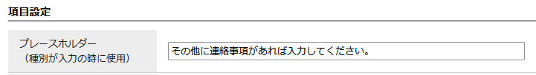

入力フォーム内に表示されます。
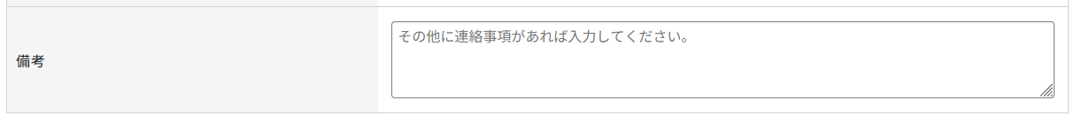

[3]選択候補
単語ごとに改行し、入力します。
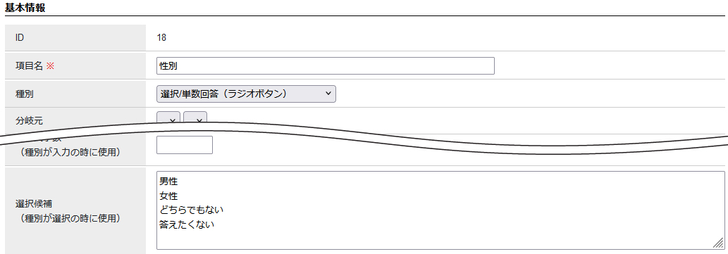

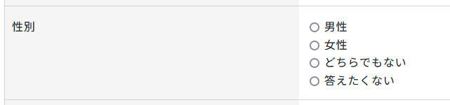
- 項目に説明が必要な場合、入力します。
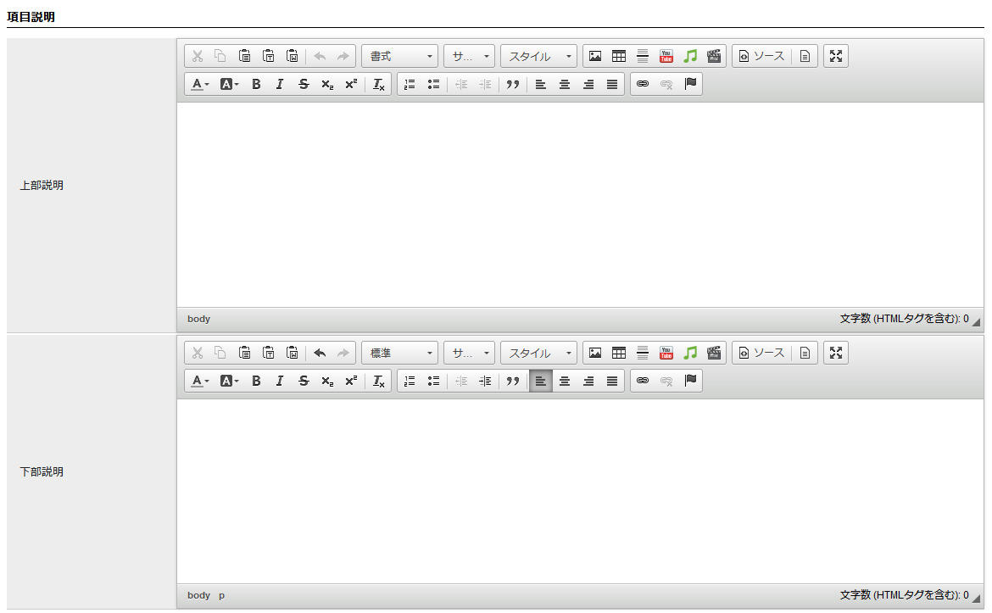
[1]
[2]

[1]上部説明 | 項目の上部に説明文が表示されます。
[2]下部説明 | 項目の下部に説明文が表示されます。

[1]上部説明
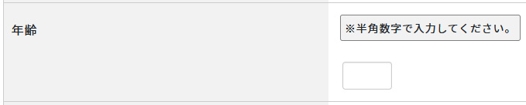

[2]下部説明
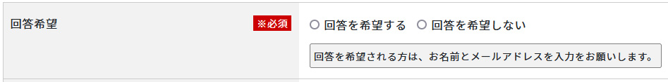

- ［登録］をクリックします。
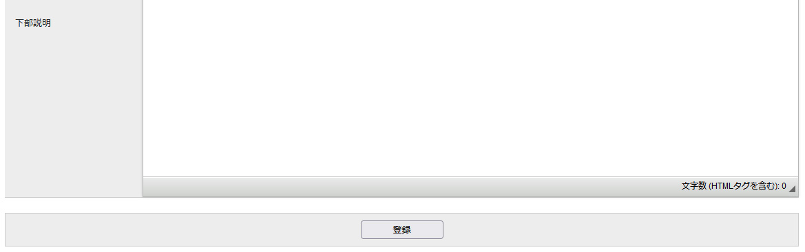

- 登録が完了しました。
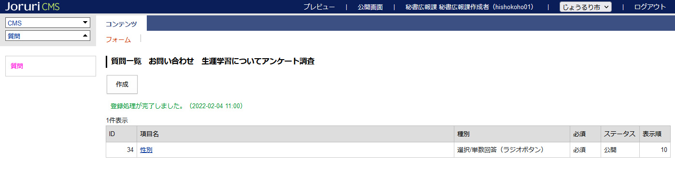

- 各質問を設定していきます。
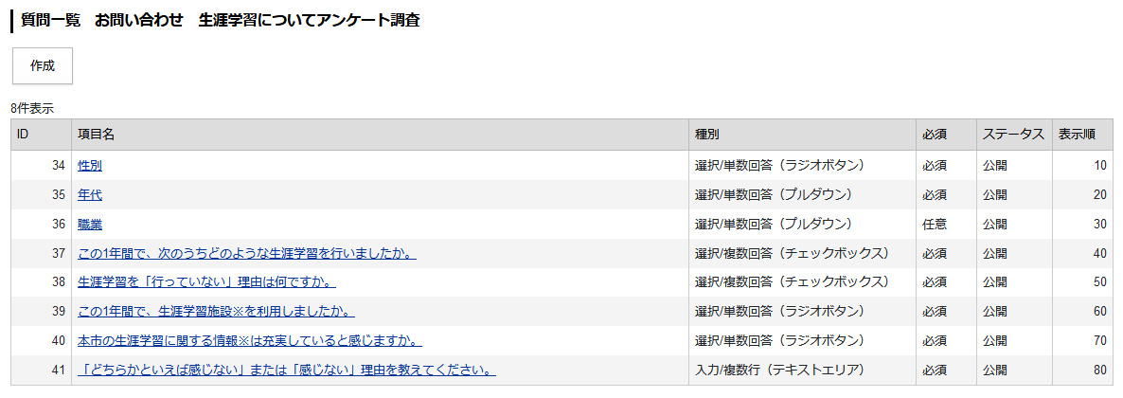

- プレビューで確認することができます。
［承認完了］または［公開］処理でフォームが公開されます。
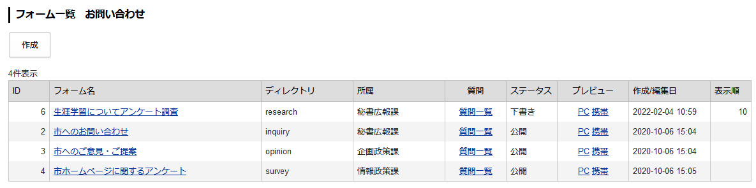

【公開画面】
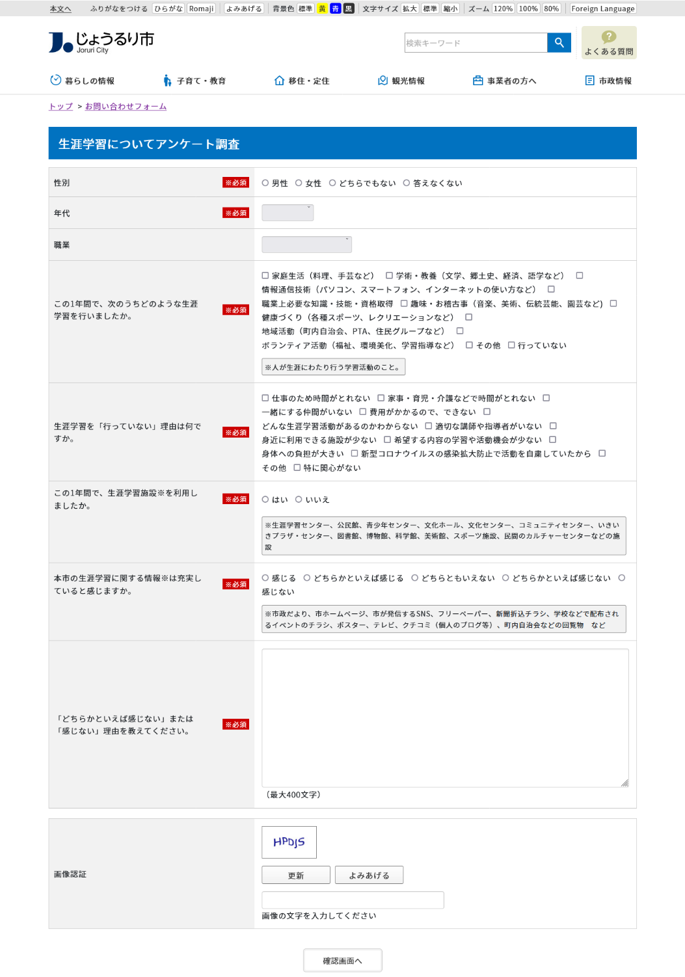

1-7質問の編集
- 「質問一覧」のリンクをクリックします。

- 質問一覧のページが表示されます。編集する質問の［項目名］をクリックします。
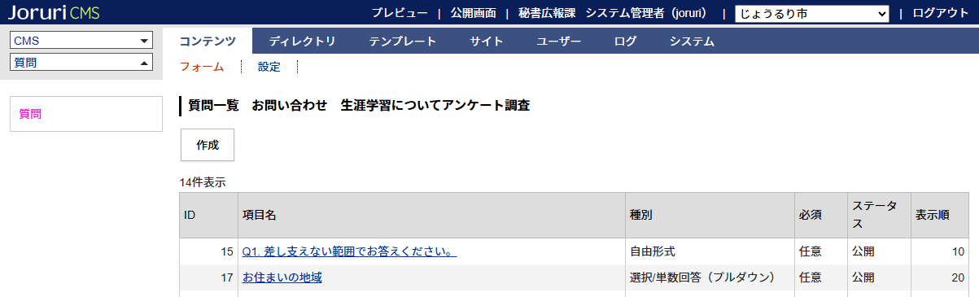

- 質問詳細ページが表示されます。［編集］をクリックします。
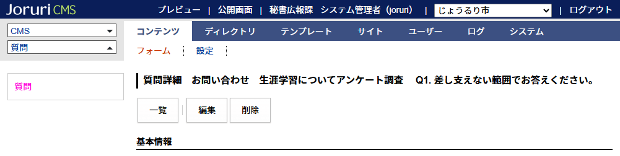

- 質問編集ページが表示されるので、変更したい箇所を修正します。
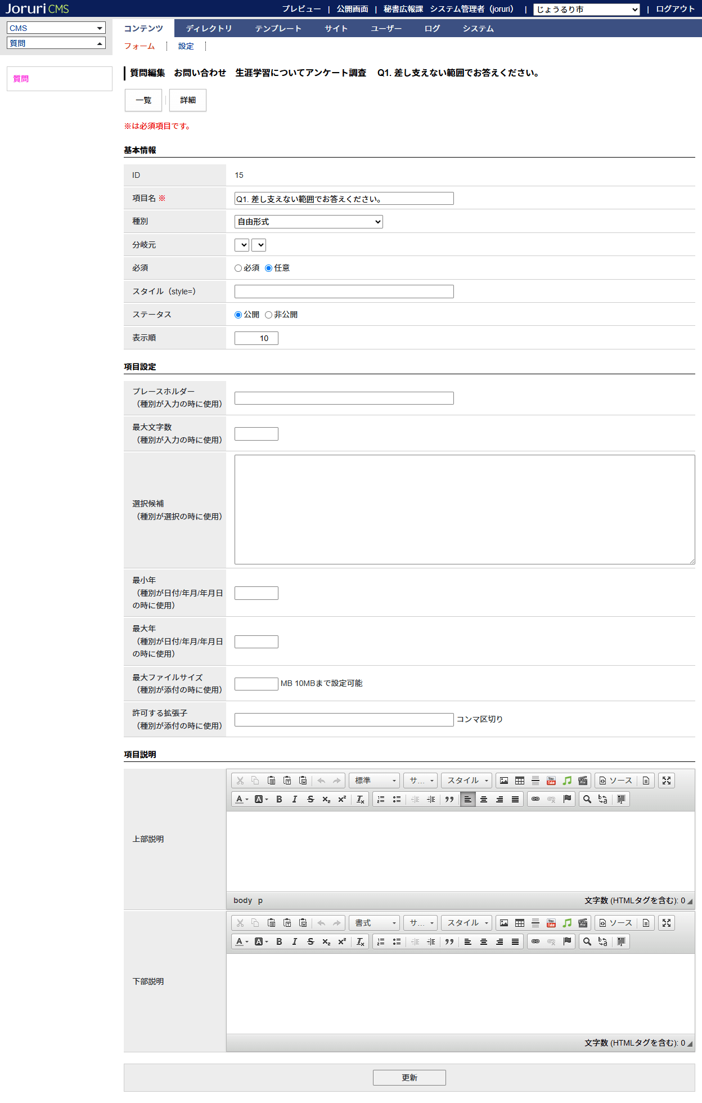

1-8質問の削除
- 「質問一覧」のリンクをクリックします。

- 質問一覧のページが表示されます。削除する質問の［項目名］をクリックします。

- 質問詳細ページが表示されます。［削除］をクリックします。

- 確認ダイアログが表示されます。［OK］をクリックすると削除されます。
削除すると元に戻せません。また、その質問に対する回答内容も削除されます。
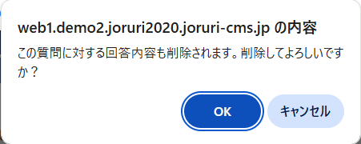

1-9フォームへの回答確認
- 行をクリックします。選択した行全体に色がつきます。
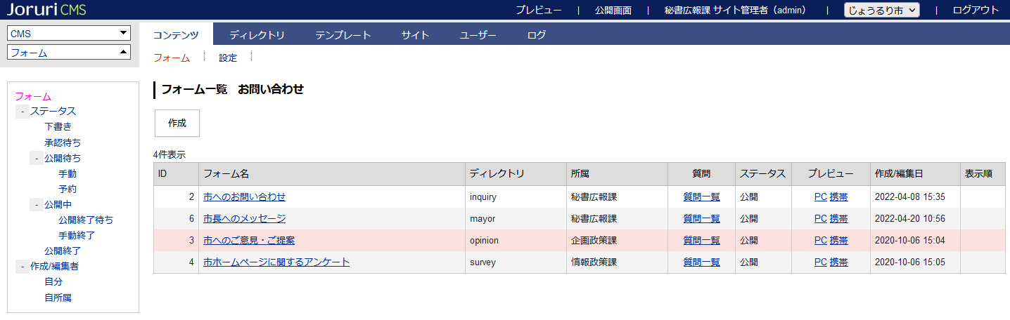

- 回答一覧が表示されます。
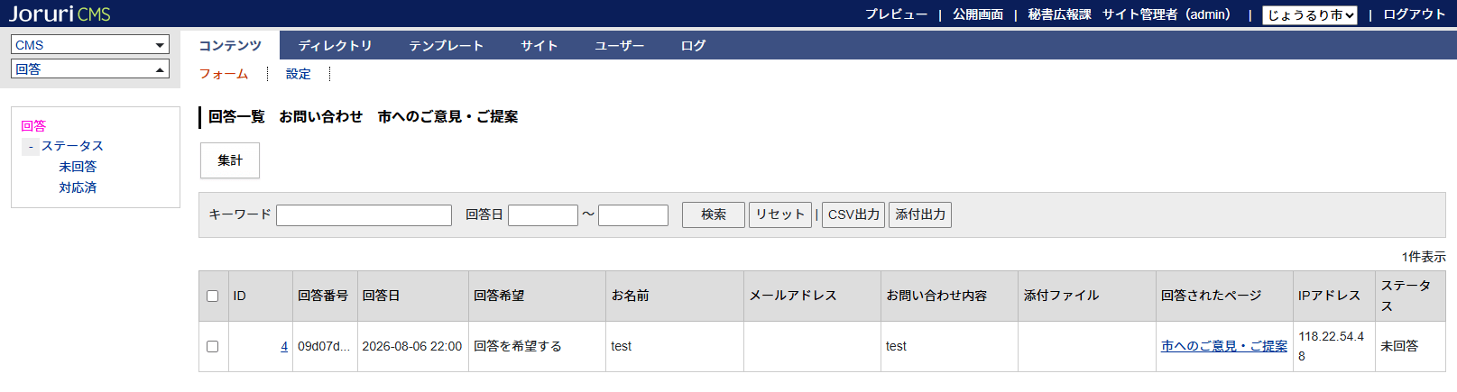
[1]
[2]
[3]
[4]
[5]
[7]
[8]
[6]

[1]ステータス | 「未回答」「対応済」で絞り込むことができます。
[2]集計 | 回答を集計した画面が表示されます。
[3]キーワード/回答日/検索 | キーワードや日付を設定して検索をクリックします。  設定した期間内の回答一覧を表示します。
[4]リセット | 検索の設定をリセットします。
[5]CSV出力 | CSVの出力を行います。
[6]添付出力 | 添付ファイルをzip形式で出力します。
[7]一括処理 | 「未回答」「対応済」で絞り込んだ状態から、「一括対応済」「一括削除」を行うことができます。  一度削除すると復元できません。ご注意ください。
[8]ID | 番号をクリックすると回答の詳細画面が表示されます。

[1]ステータス
「未回答」「対応済」で絞り込むことができます。
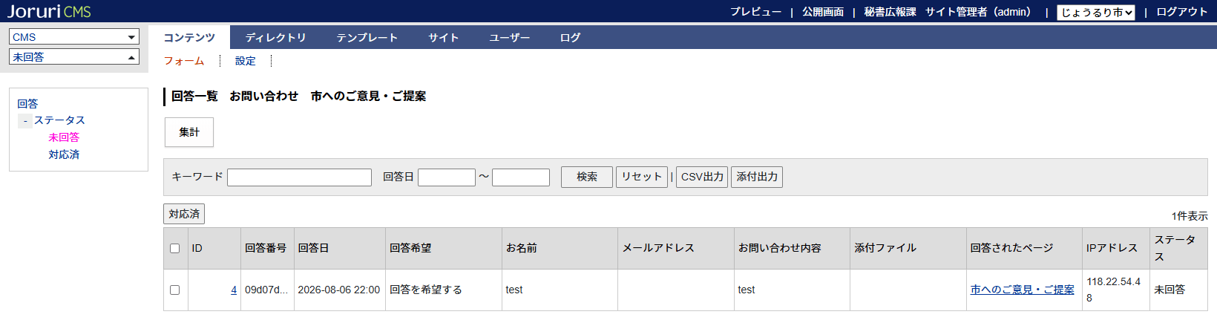

[2]集計
- ［集計］をクリックします。
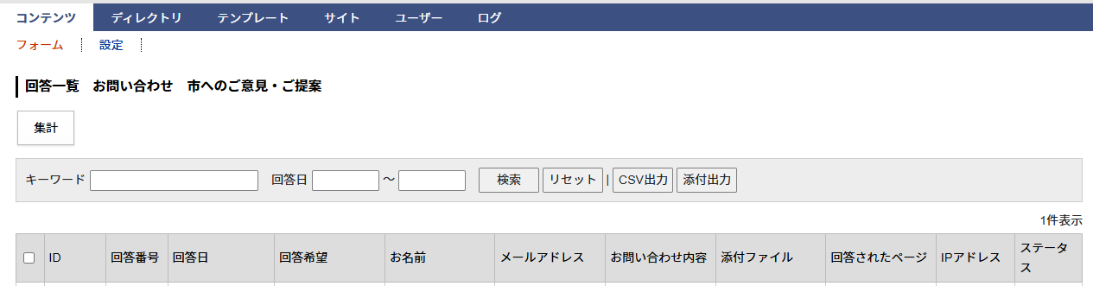

- 回答集計画面が表示されます。
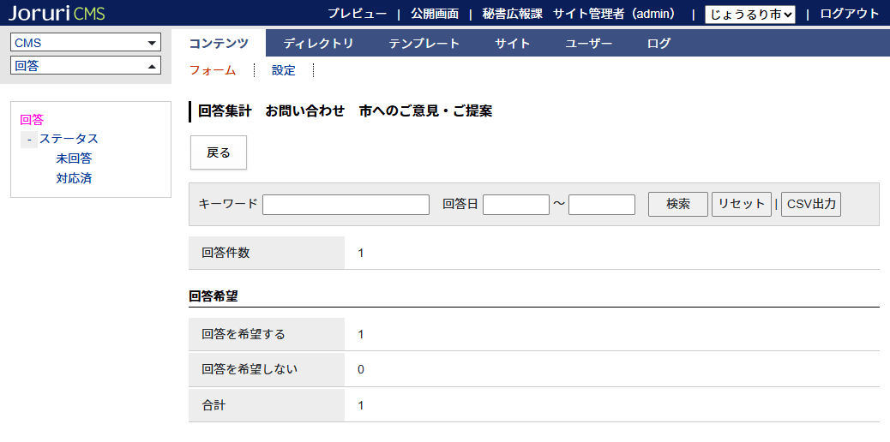

[3]キーワード/回答日/検索
- 回答日のフォームをクリックするとカレンダーが表示されます。
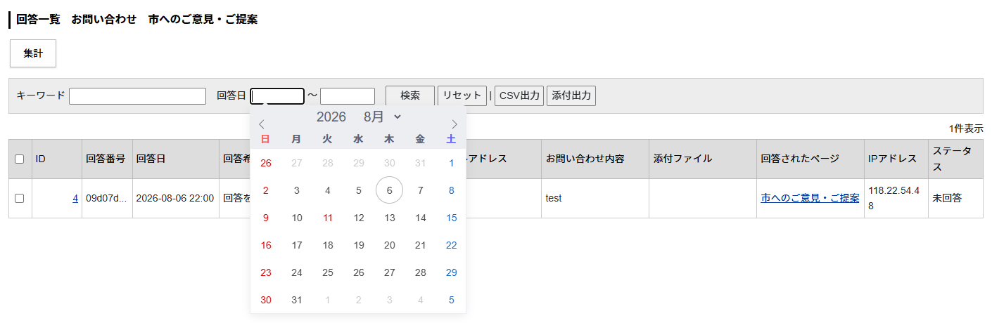

- 期間を設定し「検索」をクリックします。
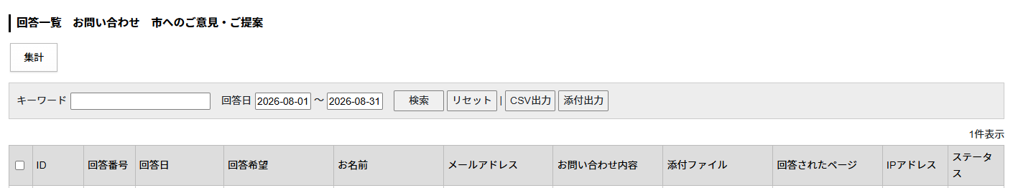

- 検索結果が表示されます。
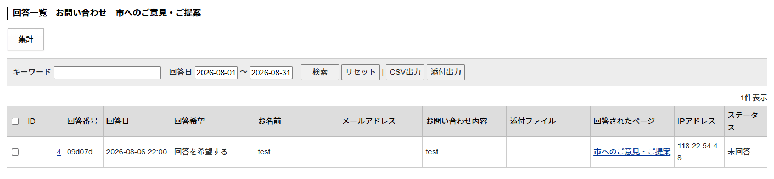

[7]一括処理（一度削除すると復元できません。ご注意ください。）
- ステータスを絞り込みます。未回答の場合は［対応済］、対応済みの場合は［削除］が表示されます。
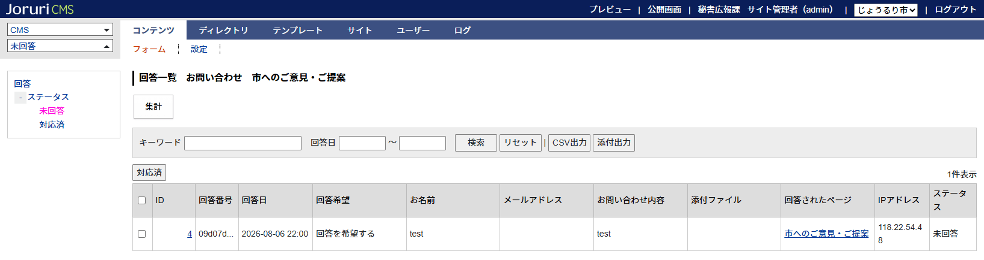

- チェックボックスで一括処理が行えます。
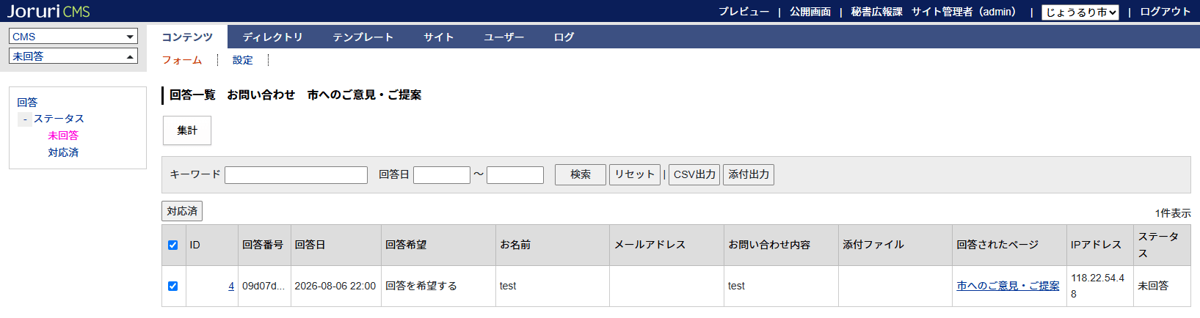

1-10回答の詳細
- IDをクリックします。

- 回答詳細の画面が表示されます。
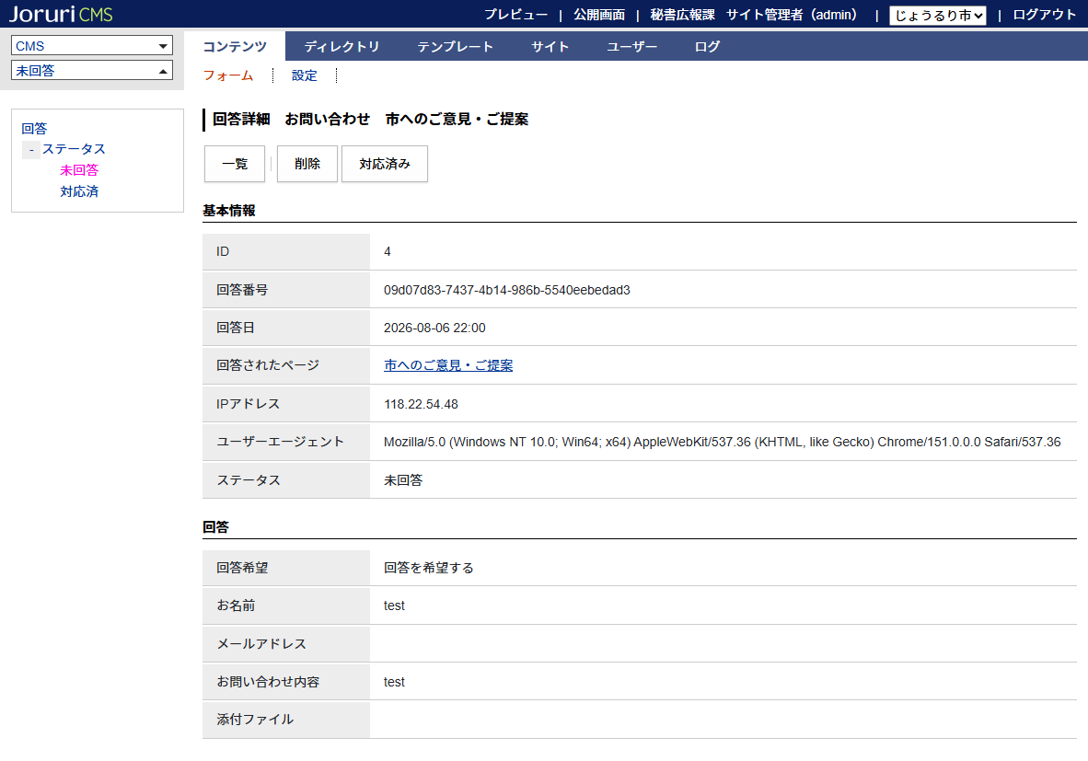
[1]
[2]

[1]削除 | 回答が削除されます。一度削除すると復元することはできません。
[2]対応済み | ステータスを未回答から対応済みに変更できます。  また、対応済みの場合は未回答に変更できます。

[2] 設定
設定では各フォームに共通の設定を行うことができます。
※サイト管理者、システム管理者のみ設定することができます。

2-1設定へのアクセス
- 行をクリックします。選択した行全体に色がつきます。
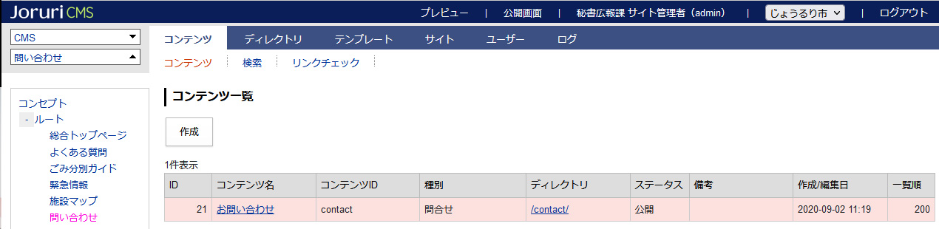

- 「設定」をクリックします。
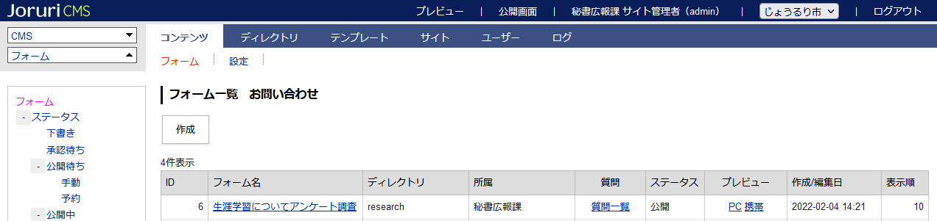

- 設定一覧が表示されます。
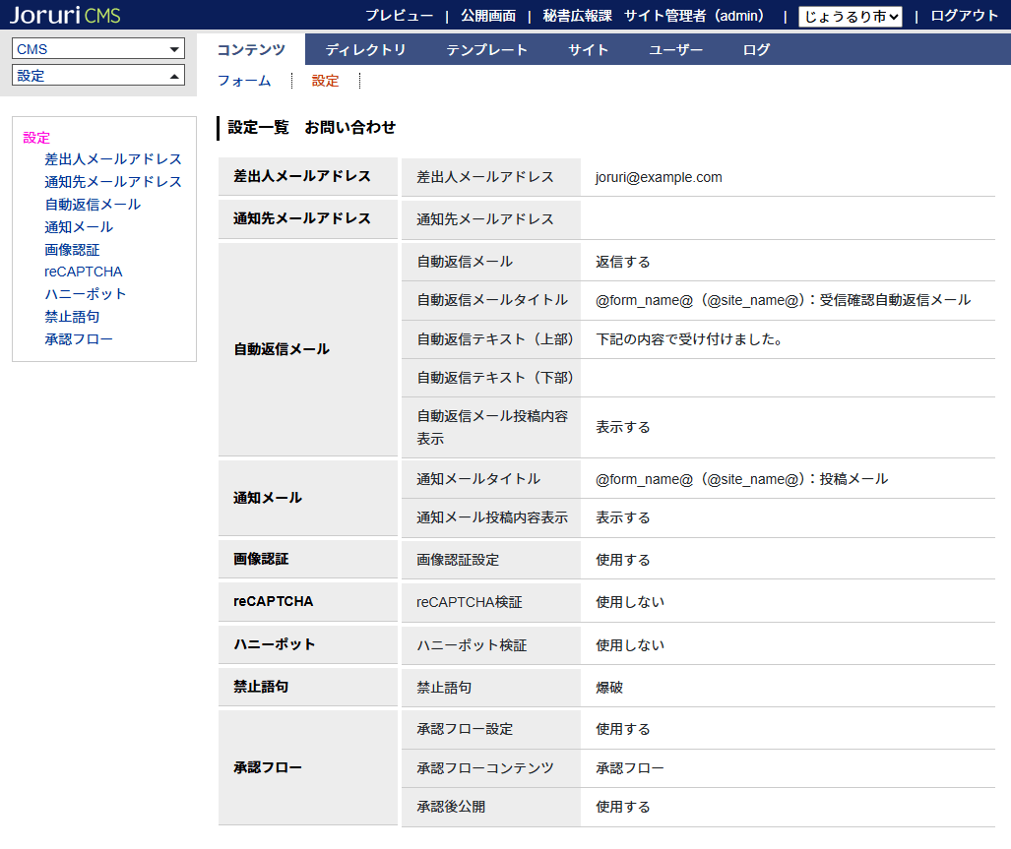

2-2設定の項目
[9]
[8]
[1]
[2]
[3]
[4]
[5]
[6]
[７]

[1]差出人メールアドレス | メールの差出人として表示されるメールアドレスを設定します。
[2]通知先メールアドレス | フォームから送られてくる通知メールの受信先を設定します。
[3]自動返信メール | あらかじめ設定したテンプレートを使って自動的にメールを返信するか返信しないかを設定します。
[4]通知メール | 指定のメールアドレスに送られてくる通知メールのタイトルを任意のものに変更することができます。
[5]画像認証 | 画像認証システムを全てのフォームに対して使用するかしないかを設定します。
[6] reCAPTCHA | reCAPTCHAを使用するかしないかを設定します。
[7]ハニーポット | ハニーポットを使用するかしないかを設定します。
[8]禁止語句 | テキストフィールド、テキストエリアに特定の用語の入力を禁止することができます。該当の用語が入力されたまま確認画面や送信をクリックした際にエラーが表示されます。
[9]承認フロー | 承認フローを使用するかしないかを設定します。

2-3設定編集
- 左メニューから編集したい項目をクリックします。

- 編集を行い、登録をクリックします。
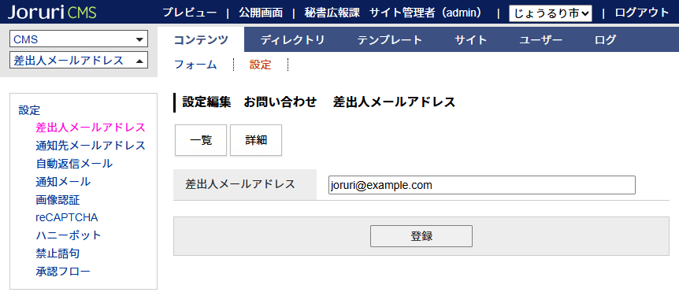

- 設定が完了しました。
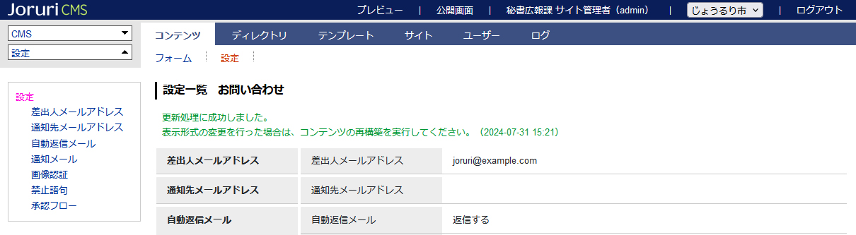

その他の設定編集画面は次のとおりです。
[2]通知先メールアドレス設定編集画面
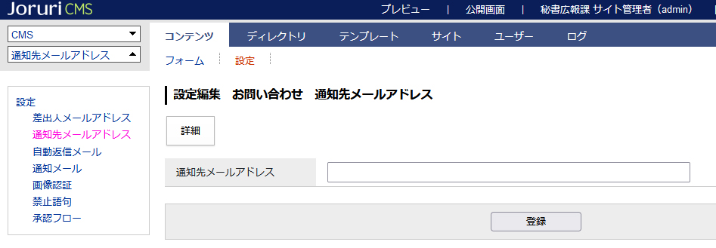

[3]自動返信メール設定編集画面および自動返信テキスト（上部）、自動返信テキスト（下部）の表示は次のとおりです。
●差出人メールアドレスおよび通知先メールアドレス（フォームの基本情報または問い合わせコンテンツの設定）の設定を必ず行ってください。
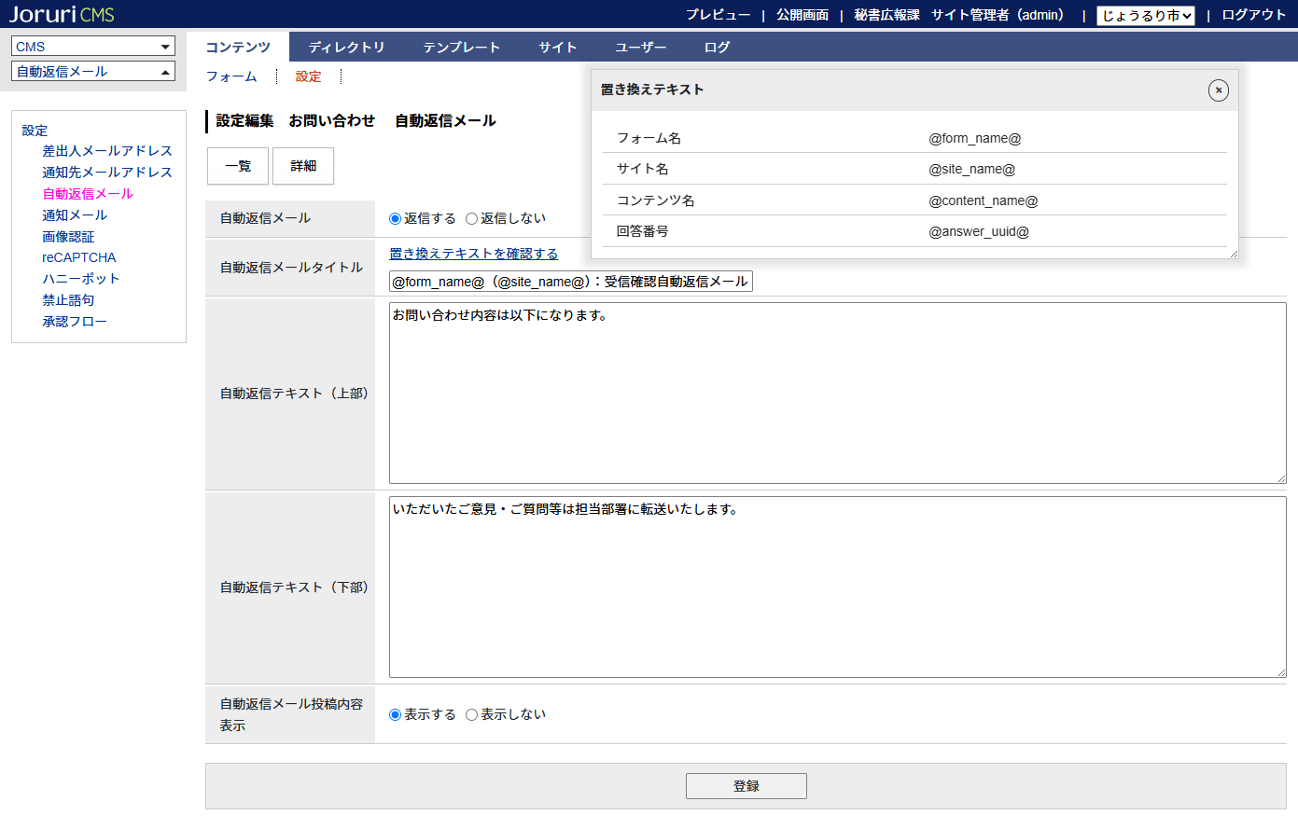

自動返信メールタイトル（件名）、自動返信テキスト（上部）、自動返信テキスト（下部）の表示
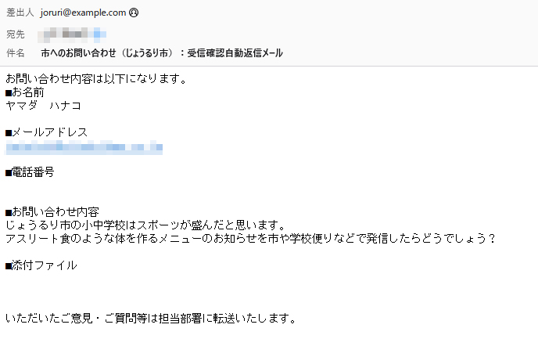

[4]通知メール設定編集画面
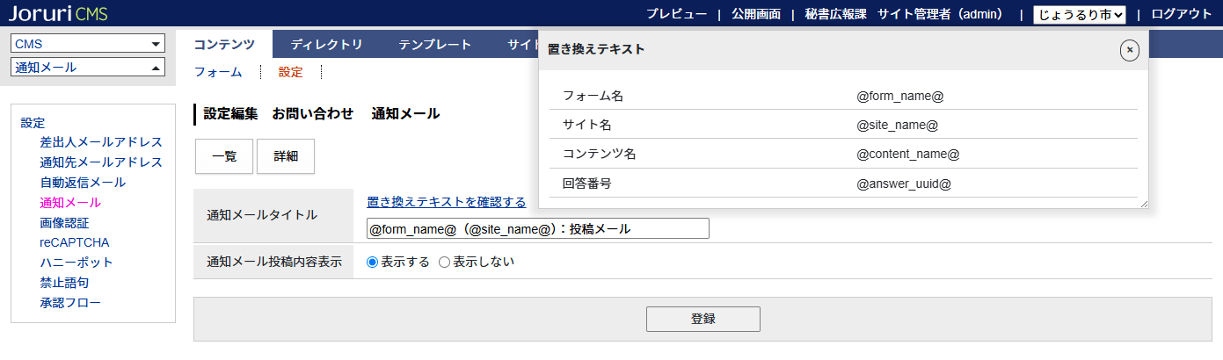

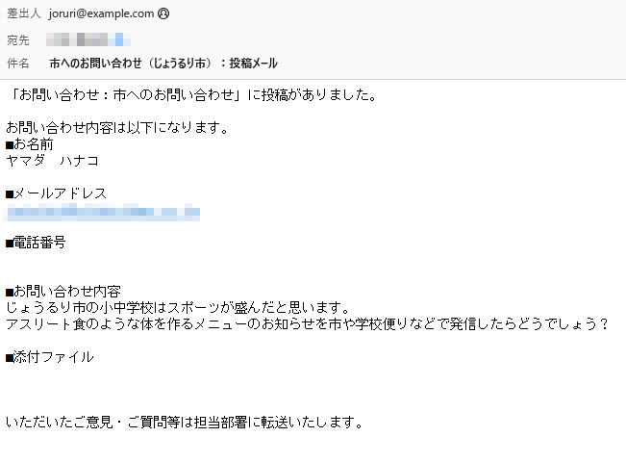

[5]画像認証設定編集画面
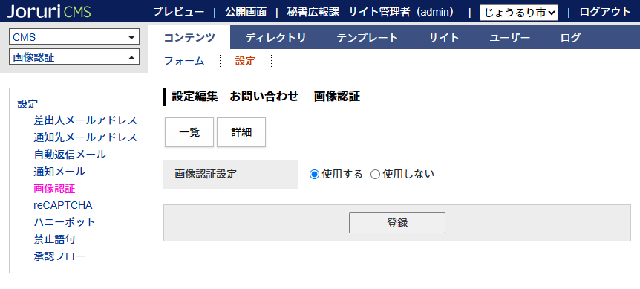

[6]reCAPTCHA設定編集画面
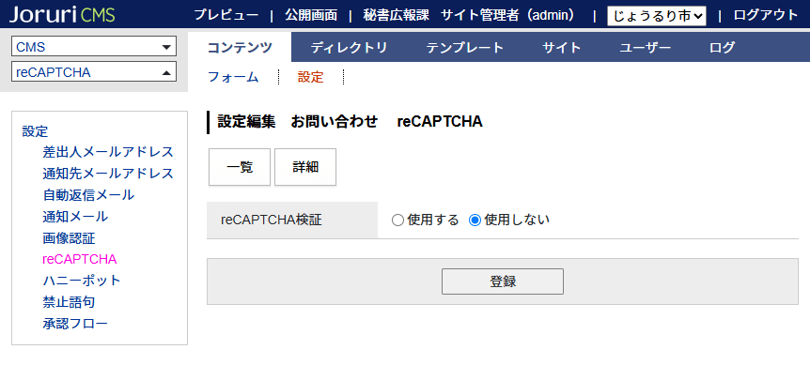

[7]ハニーポット設定編集画面
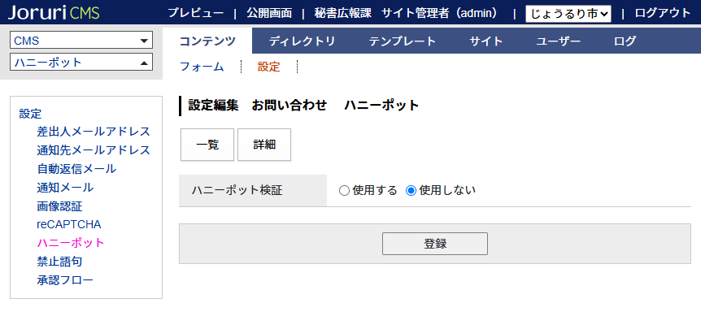

[8]禁止語句設定編集画面
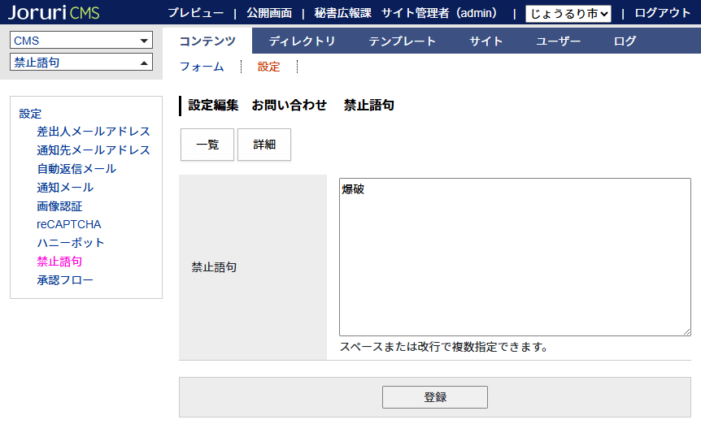

[9]承認フロー設定編集画面
